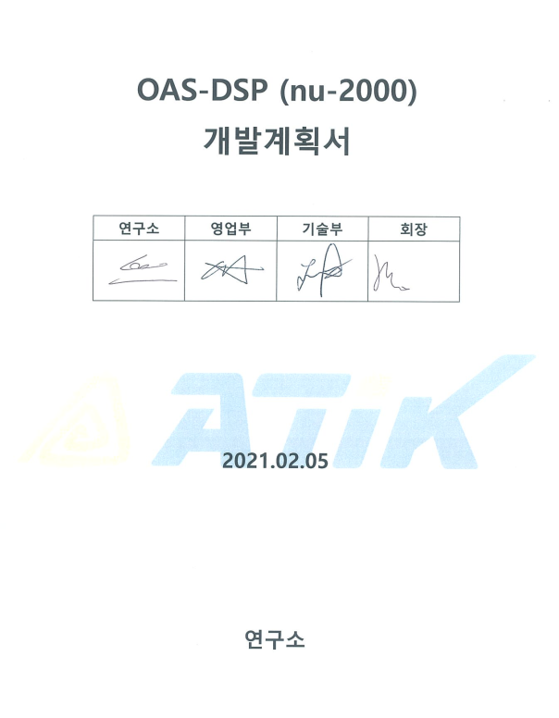

|  |  |  |  |  |  |
| --- | --- | --- | --- | --- | --- |
| **제목** | **OAS-DSP 농도계 개발 계획서** | **문서번호** |  | | |
| **최초작성일** | **2021년 02월 05일** | | |
| **작성자** | **임 호** | | |
| **승인자** |  | | |
| **개정번호** | **2.0** | **Page** | **63** |

|  |  |  |  |
| --- | --- | --- | --- |
| 버전 | 변경일자 | 변경 내용 | 변경자 |
| 1.0 | 2021/02/05 | 최초 작성 | 임호 |
| 1.1 | 2021/03/06 | PCB 회로 설계, 광학 외주 업체 선정, 기구 기본 설계, 항온 개발 | 임호 |
| 1.2 | 2021/04/17 | auto validation 방안 수립, 보드 제작, 광학/펌웨어 상세 설계 | 임호 |
| 1.3 | 2021/04/30 | PCB 보드 테스트, 기구 상세 설계, 펌웨어 기능 테스트 | 임호 |
| 1.4 | 2021/05/11 | 광학 모듈 조립 | 임호 |
| 1.5 | 2021/05/26 | 기구 조립 | 임호 |
| 1.6 | 2021/08/06 | 광학 모듈 농도 CAL 및 재현성 테스트, 항온 테스트 | 임호 |
| 1.7 | 2021/09/01 | 광학 모듈 재현성 테스트, 광학 모듈 설계 (베타) | 임호 |
| 2.0 | 2021/09/17 | PL 변경, 인수인계, 개발 목표, 일정, 예산  조직도 및 업무분장, 개발내용, α- history 정리 | 박경원 |
| 2.1 | 2021/9/24 | 알파시스템 성능검증 테스트(재현성 – air, 72h) | 박경원 |
| 2.2 | 2021/10/21 | 알파시스템 UV/IR calibration, DSP 재현성 테스트(72h) | 박경원 |

**목 차**

1. 프로젝트 개요
2. **프로젝트명**
3. **개발 목표**
4. **개발 범위**
5. **조직도 및 업무분장**
6. **인원 구성**
7. **업무 분장**
8. **개발 일정**
9. **개발 내용**
   * 1. **기구 case 설계**
     2. **광학 모듈 설계**
     3. **회로 설계**
     4. **펌웨어 설계**
     5. **주요 부품**

**5. 개발 요구 사항**

* + 1. **계측기 사양**
    2. **D-SUB 25 핀 정의 (parallel interface)**
    3. **D-SUB 9 핀 정의 (analog output)**
    4. **D-SUB 9 핀 정의 (serial interface)**
    5. **LCD display 내용**

**6. 개발 예상 비용**

**7. 1 set 예상 원가 및 5년간 예상 매출**

* + 1. **가격**
    2. **market share**

**※ History (21.01 ~ 21.08: α-system)**

1. 프로젝트 개요

* 1. 프로젝트명
* DSP (Dilute Sulfuric Peroxide: H2SO4/H2O2) 용 광학 농도계 개발  
  (OAS-DSP: Optical Absorption Spectroscopy for DSP)
* 개발 배경

1. 경쟁사 광학 농도계 시장 진입 (H사)
2. 시약 사용하지 않는 농도계 개발 필요성
   1. 개발 목표
3. 시약 사용하지 않는 광학 측정 방식의 농도계 개발
4. UV/MIR 광원을 이용한 DSP 용액 내 H2SO4/H2O2의 농도 분석
5. 광학 부품 모듈화를 통한 maintenance 개선

* Life-time 극대화 설계: UV LED (약 11개월)
* Life-time 도달 시 확인 기능
* 교체 편리성 확보
* 일체형 광학 모듈
* Teflon 재질 외부 casing
* 광원 발열 감소: Peltier 소자 적용

1. 일체형 장비 case 구조
2. 자동 검증 기능 (auto validation) 적용

* 광학 부품 validation
* Flow cell(sample) validation

1. 항온 기능 장비 내부 탑재

* 25 ℃ 유지 (재현성: ± 0.2 ℃)
* 항온 기능 최적화 기구 설계: 열 순환 가능 설계

1. 사파이어 재질의 Flow Cell 확보
2. 내화학성 MFC 확보

* MFC 대체 부품 발굴
* 유량계, 유량제어 밸브 활용 방안

1. 경쟁사 (Horiba) 대체 가능한 제품 설계

* horiba IO 및 RS-232 통신 기능 지원 (CS-610F)

1. 유량 확대 적용 설계: 5 ml/min 🡪 10~20 ml/min
2. OAS-A를 위한 공용 설계
3. 고객 요구 사항 (VOC) 반영
4. titrator 장비와 연동 기능 확보 (DSP300+ 대응)

* fluidics 연결 구조
* HF 300 ppm 검출: titrator(APMi200) 활용

**<정량적 목표>**

|  |  |  |
| --- | --- | --- |
| **평가 항목** | **현 수준(베타 72h 기준)** | **개발 목표** |
| 1. 반복성(repeatability) | H2SO4 ±0..21 % (of average)  H2O2 ±0.57 % (of average) | H2SO4 : ±2% (of average, RSD)  H2O2 : ±1% (of average, RSD) |
| 1. 농도 calibration | fitting curve Adj. R2 = 0.99 | fitting curve Adj. R2 > 0.9985 |
| 1. 농도 변화율 (온도) | - | H2SO4: ±2% (of average)  H2O2: ±1% (of average) |
| 1. 측정 시간 | 4초 | 2초 |
| 1. 항온 반복성 | - | ±0.2 ℃ |

**<평가 방법>**

|  |  |
| --- | --- |
| **평가 항목** | **평가 방법** |
| 1. 반복성(repeatability) | 1. DSP 약액 농도 측정 - (14 days) 2. 측정 데이터 활용 repeatability 계산 |
| 1. 농도 calibration | 1. 농도 별 PD signal 측정, fitting curve 식 계산   (H2SO4: 0 ~ 10wt%, H2O2: 0 ~ 5wt%)   1. Adj. R2 계산 (> 0.9985) |
| 1. 농도 변화율 (온도) | 1. 온도 상승, 하강 시 (20 ℃ ~ 30 ℃)   H2SO4 농도 변화: ±2% (of average)  H2O2 농도 변화: ±1% (of average) |
| 1. 측정 시간 | 1. 농도 측정 및 값 출력 시간: 2초 이내 |
| 1. 항온 반복성 | 1. 25 ℃ 설정 시 항온 반복성 측정: ±0.2 ℃ (24 h) |

**<광학계 성능 검증 평가> - 추가**

1. **농도별 data 변별력(calibration curve)**
   * 농도별 signal/reference ratio 값 비교, 변별력 확인

: 각 PD data – 5min 측정 average 값 (interval: 3s)

* + 성능 검증 spec.

: UV: H2O2 0~5%, IR: H2SO4 0~10% 측정

: ratio calibration curve:R2 ≥ 0.9985

1. **data 재현성(repeatability), 안정성(stability)**
   * 장시간 측정: 72 시간
   * dev% = RSD (relative standard deviation) = stdev / average * 100
   * 성능 검증 spec. 조건 (ratio) (~10/29)

: 1차 – air 측정, RSD: UV ratio ≤ 0.1%, IR ratio ≤ 0.2%

: 2차 – DSP chemical, RSD: UV ratio ≤ 1%, IR ratio ≤ 2%

* + DSP chemical : H2O2 3.7%, H2SO4 8.5% 측정 기준
  1. 개발 범위

|  |  |  |
| --- | --- | --- |
| **구분** | **종류** | **내용** |
| 기구 | 계측기 case | 전장부, 약액부, 광학부, 항온부  2층 구조 (전장부: 2층, 약액부 등: 1층) |
| 약액부 (fluidics) | 약액 fluidics 설계  Inlet, outlet, needle valve, on/off valve  MFC, leak sensor, temperature sensor |
| 항온부 | 항온 모듈, 온도 순환 기구 구조 |
| 광학부 | 약액부와 분리 (leak 시 약액 오염 차단) |
| 회로 전장부 | 2층 위치, 메인 보드 고정, 커넥터, LCD 모듈 |
| 회로 | 메인 보드 | PD 보드 인터페이스: ADC (16 bit)  RS-232: 공급 설비 통신, 디버깅, LCD interface  RS-485: 공급 설비 통신, MFC, 항온 제어기  analog output: 4~20mA (2 channel)  GPIO: leak 센서  I2C: 온도 센서 (PT-100)  SDIO: microSD card interface  Parallel port (25 pin): alarm output  auto validation circuit interface  7-inch TFT LCD touch screen |
| LED 보드 | UV/MIR light source board |
| PD 보드 | UV/MIR detector board |
| 항온 모듈 | 약액부 온도 조절: 온도 제어기 (RS-485),  peltier, heat sink, PT-100 sensor  IR 모듈 온도 조절: peltier, heat sink, fan |
| 펌웨어 | 칩셋 제어 | ADC, DAC, microSD card, temp. sensor |
| IO 제어 | Leakage sensor, relay, alarm, warning |
| 통신 제어 | LCD module, MFC, process |
| LCD display | info. / status display, configuration, maintenance |
| 기능 개발 | 농도 계산, calibration, auto validation |
| 광학 | 광원부 | UV/MIR LED |
| 수광부 | UV/MIR photodiodes |
| 광경로 | beam splitter (prism), 비구면 lens, mirror |
| flow cell | material: sapphire & PFA, path length: 1 mm |
| A/V | 515nm/1310nm LD, dichroic filter |

2. 조직도 및 업무분장

* 1. 인원 구성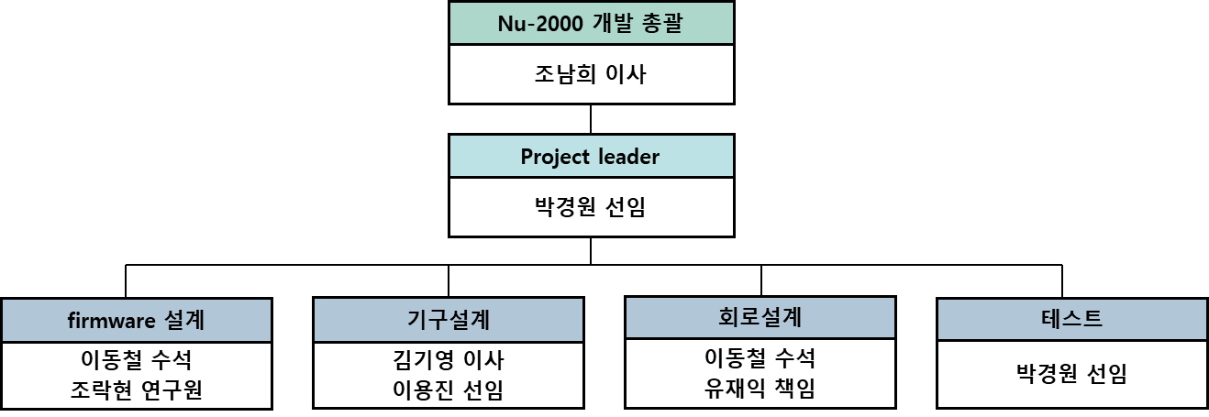
  2. 업무 분장

|  |  |  |  |
| --- | --- | --- | --- |
| **역할** | **인원** | **업무 내용** | **비 고** |
| P/L | 박경원 선임 | 1. Nu-2000 컨셉 - 개발방향 수정  2. 영업부-기술부 기술 미팅  3. 팀별 개발 내용 정리/확정, 일정 관리  4. 외주개발 관리 | 인수인계 완료(임호 수석)  광학 외주 업체(WIKI optics) |
| 회로 및 전장설계 | 이동철 수석  유재익 책임 | 1. 보드 기능 검토  2. 메인 보드 회로 설계/제작  3. 광학 보드 회로 설계  4. 항온 회로 설계/제작  5. 전장 설계/제작  6. 인증 업무 | 메인 보드 1종  외주 feedback  FET 보드 개발  S-mark, CE |
| F/W 설계 | 이동철 수석  임 호 수석  조락현 연구원 | 1. LCD 메뉴 트리 개발  2. user data 설정, 계측기 data 송출  4. communication 기능 개발  5. auto validation 기능 개발 | sensor calibration 개발  농도 계산 알고리즘  auto validation 알고리즘 |
| 기구설계 | 김기영 이사  이용진 선임 | 1. 장비 case 설계  2. fluidics 설계  3. 부품 선정, 발주/구매  4. 인증 업무 | 데모, 셋업 지원  조립 |
| 테스트 및  Data analysis | 박경원 선임  임 호 수석 | 1. 계측기 신뢰성 테스트  2. 계측기 기능/공정능력 테스트 | 농도 cal, spike, 재현성 test |

3. 개발 일정

* 2021년 12월 개발 완료

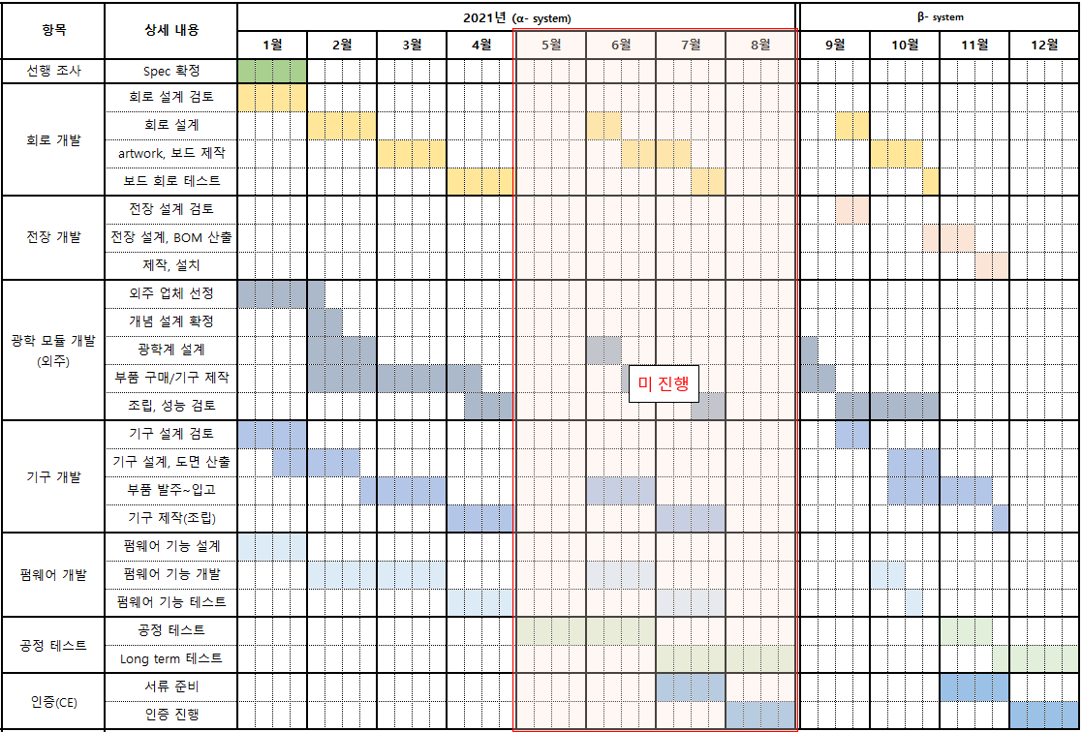

* 9월 이후 일정 재 수립 (β-system) – 4개월 추가
* α-system 문제 개선 방안 β-system 반영
* 인증: 데모 일정 추가에 따른 일정 변경 가능

4. 개발 내용

* 1. 기구 설계(α-system) – (β-system 설계 수정 진행중, family look 적용 예정)

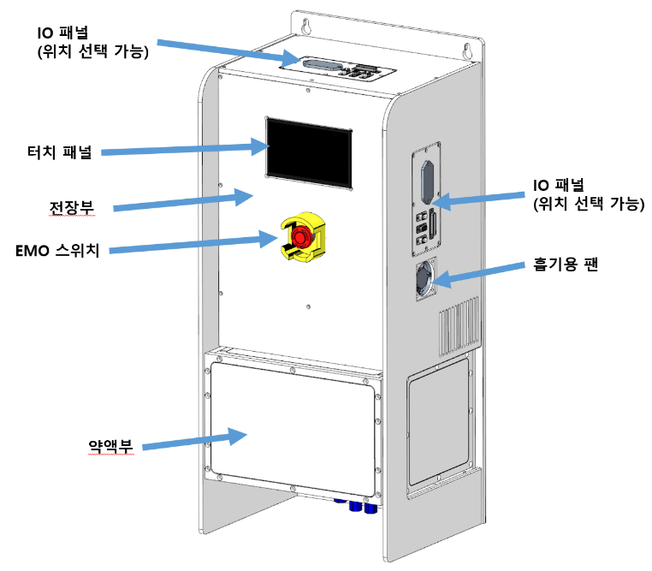

외관 전면

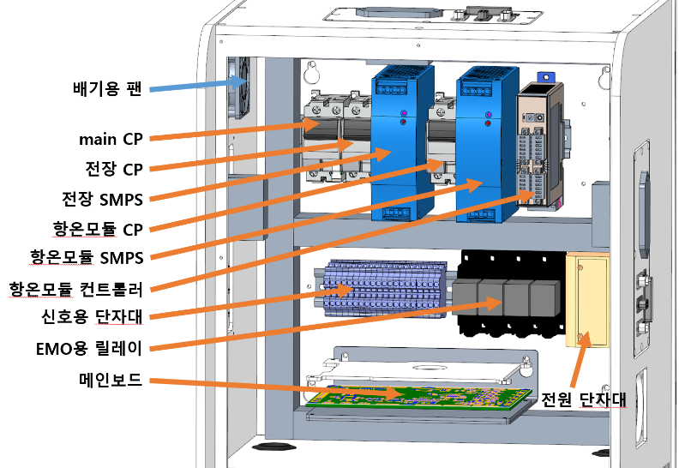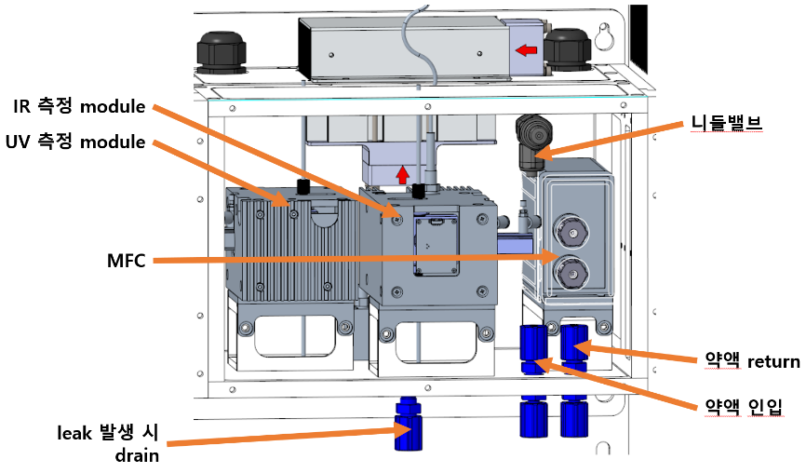

전장부 상세

약액부 상세

* 1. 광학 모듈 설계

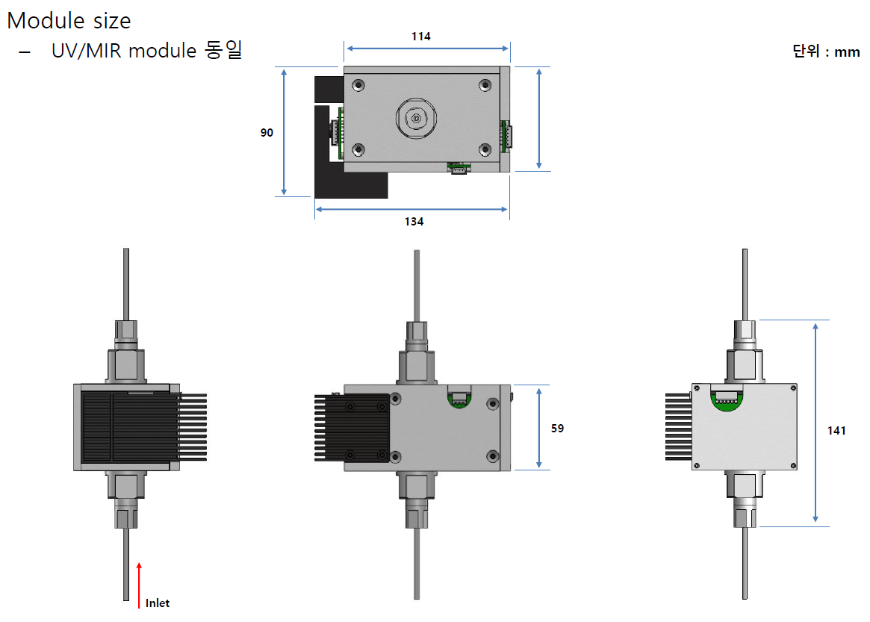

* 사용 파장: 측정 - 280nm (UV), 2200nm (MIR) / A/V – 515nm (UV용), 1310nm (MIR용)
* 광원부: 모듈당 LED 각 1개 + A/V 용 LD 각 1개
* 수광부: 모듈당 PD 2개, 측정용 (measure PD), 비교용 (reference PD)
* IR 광학 모듈: 발열 방지 (heat sink 적용)
* **A/V 방안 개선** (A/V 용 LD515nm (UV용), 1310nm (MIR용) + dichroic filter 적용

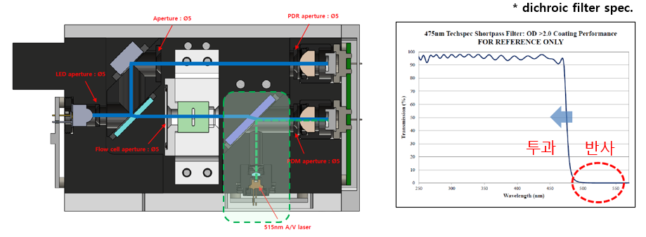

* Dichroic filter : 파장 선택적 투과/반사
  1. 회로 설계

**Nu-2000 Main board block diagram**

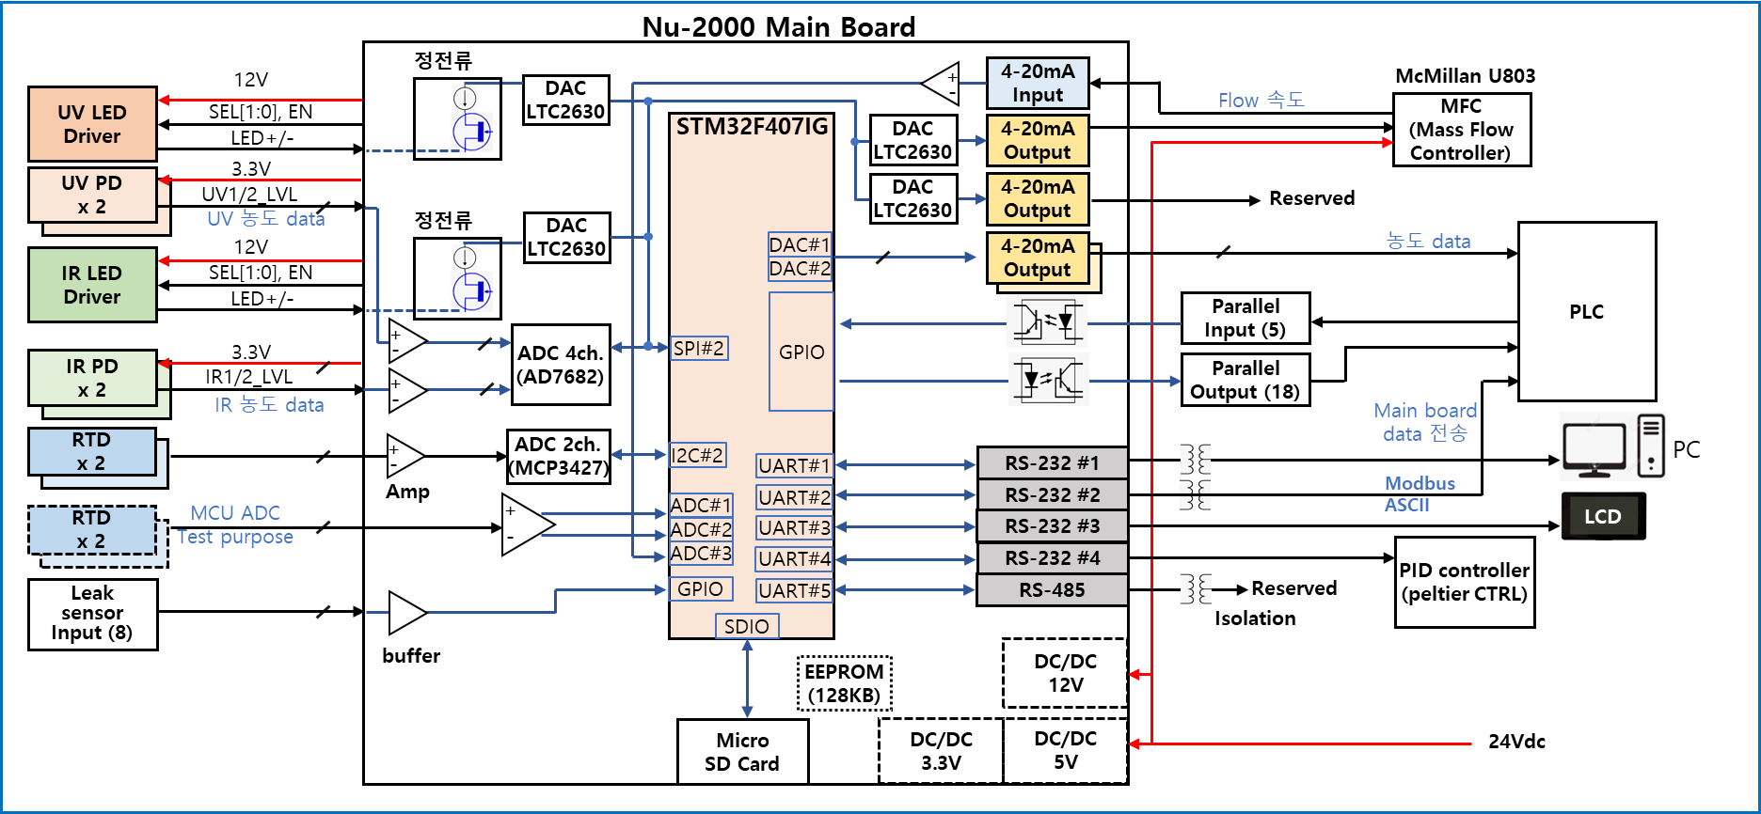

* 1. 펌웨어 설계 – update 필요

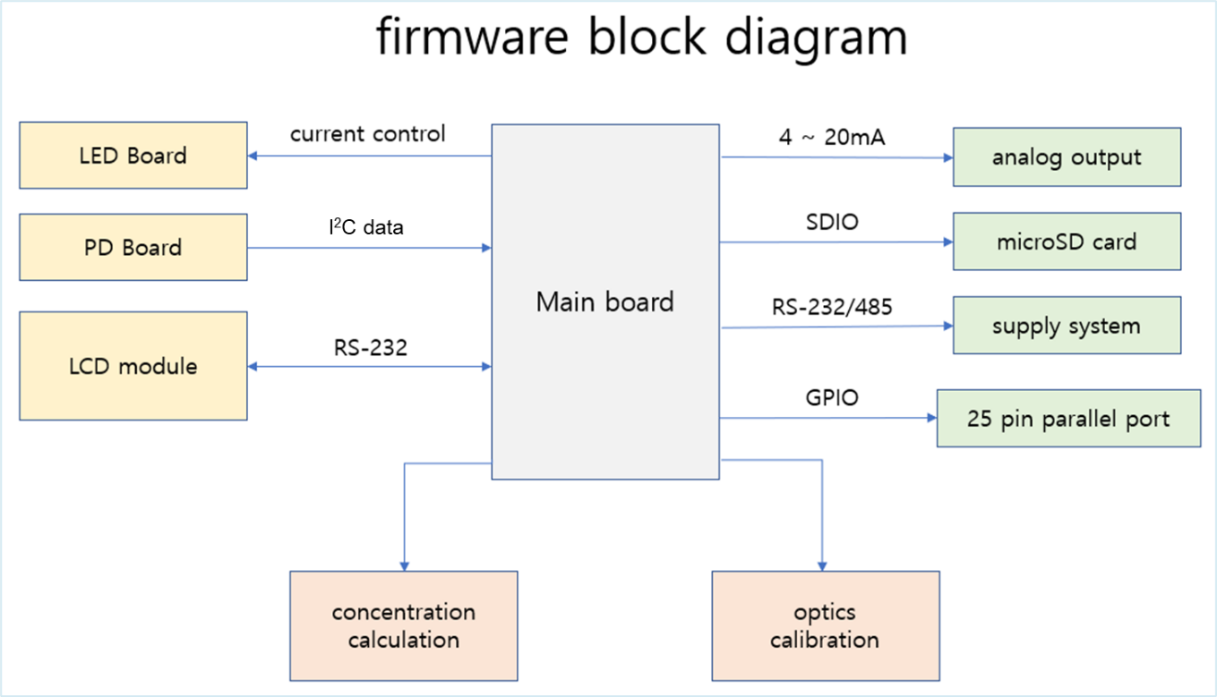

* 1. 주요 부품
* Flow cell: 사파이어 재질 flow cell type, 1 mm path length

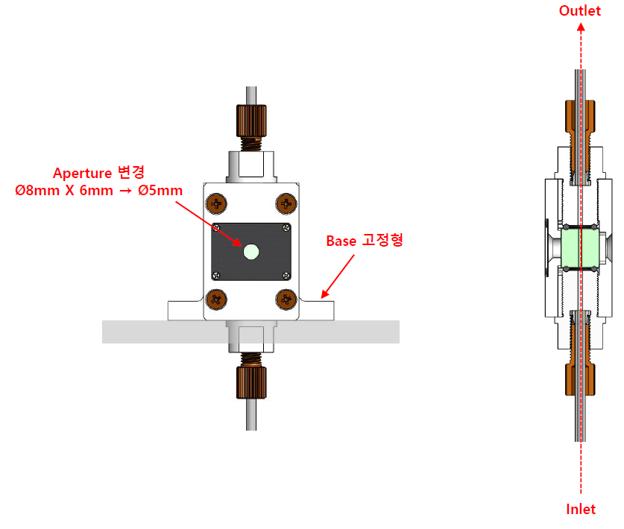

* MFC: 내화학성 재질

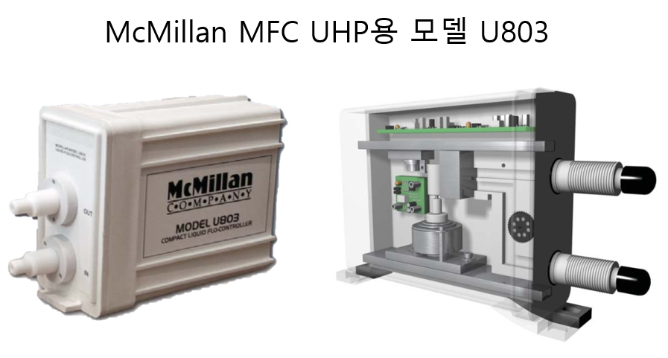

* 항온모듈

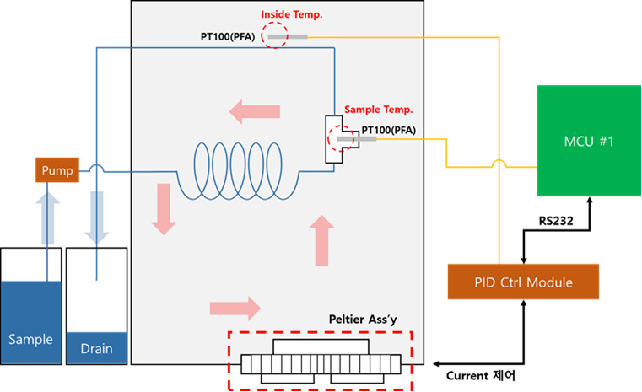

* + Case Size : 35 x 35 x 12cm
  + Case 외부 온도 조건 : 20~30℃
  + 내/외부 공기 순환 : 없음(밀폐)
  + Target 온도(PT-100) : 25±0.2℃(Air)
  + Peltier 수명 : 3년 이상(최대 10년)
  + Peltier Type : 공냉식

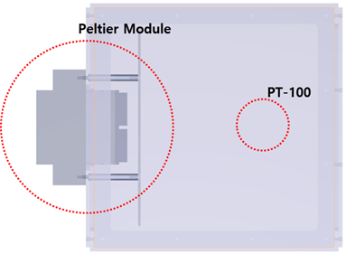 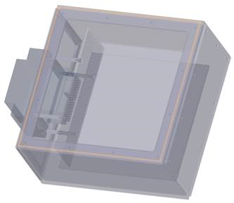

< Top view > < 3D view >

5. 개발 요구 사항

* 1. 계측기 사양

|  |  |
| --- | --- |
|  | **Specification** |
| **model** | Nu-2000 (OAS-DSP) |
| **measurement principle** | UV/MIR absorption method |
| **measurement target** | DSP (H2SO4 + H2O2) |
| **measurement range** | H2SO4：0～10 mass%, H2O2：0～5 mass% |
| **repeatability** | H2SO4：±2%, H2O2：±1% (of measurement) |
| **sample solution temperature** | 20〜80℃ |
| **LCD display** | (1) measured value (%) (2) concentration alarm (HH/H/L/LL) (3) error code (4) chemical temperature (°C)  (5) serial/parallel communication status |
| **parameter input** | (1) concentration alarm setting (HH/H/L/LL) (2) concentration value shift (3) background correction |
| **parallel output** | (1) parallel concentration alarm output (On/Off) (2) switching chemical solution for measurement |
| **parallel output** | (1) concentration alarm (ON at HH/H/L/LL alarm) (2) monitor error (OFF at error) (3) measuring (ON at measurement) (4) chemical solution type for measurement (5) warning (ON at occurred) |
| **serial input** | RS-232C |
| **serial output** | RS-232C (1) measured data No. (2) chemical solution type (3) concentration value (4) error code (5) chemical temperature |
| **analog output** | 4 mA to 20 mA |
| **chemical solution temperature** | platinum resistance temperature sensor: Pt100 |
| **power source** | 24 VDC, 50/60 Hz |
| **ambient temperature** | 20 to 30 °C |

* 1. D-SUB 25 핀 정의 (parallel interface)

|  |  |  |
| --- | --- | --- |
| Pin No. | Signal name | 비고 |
| 1  2  3  4  5  6 | input terminal  Chemical solution type 1 bit  Chemical solution type 2 bit  Chemical solution type 3 bit  Hot water correction  concentration alarm output ON/OFF | 입력 common 단자  1,3,5,7 (8 bit) bit active logic 입력  2,3,6,7 (8 bit) bit active logic 입력  4,5,6,7 (8 bit) bit active logic 입력  농도 값이 불안정시 active logic 입력  알람 선택 입력 |
| 7  8  9  10  11  12  13  14  15  16  17  18  20  21  22  23  24  25 | First component HH alarm  First component H alarm  First component L alarm  First component LL alarm  second component HH alarm  second component H alarm  second component L alarm  second component LL alarm  Chemical solution type 1 bit  Chemical solution type 2 bit  Chemical solution type 3 bit  correction status  measuring  warning  monitor error  Background correction status  correction status  output signal | 첫번째 농도 HH alarm 출력  첫번째 농도 H alarm 출력  첫번째 농도 L 출력  첫번째 농도 LL alarm 출력  두번째 농도 HH alarm 출력  두번째 농도 H alarm 출력  두번째 농도 L 출력  두번째 농도 LL alarm 출력  1,3,5,7 (8 bit) bit active logic 출력  2,3,6,7 (8 bit) bit active logic 출력  4,5,6,7 (8 bit) bit active logic 출력  correction 입력 신호 발생시 출력  측정 상태 출력  waring error 발생시 출력 on  Machine 치명적 에러 발생 시 출력 off  Background correction 동작 상태 출력  correction 상태 출력  출력 common 단자 |

* 1. D-SUB 9 핀 정의 (analog output)

|  |  |  |
| --- | --- | --- |
| Pin No. | Signal name | 비고 |
| 1  2  3  4  5~9 | First component (+)  First component (-)  second component (+)  second component (-)  Reserved | 4-20 mA (1)  4-20 mA (2) |

* 1. D-SUB 9 핀 정의 (serial interface)

|  |  |  |
| --- | --- | --- |
| Pin No. | Signal name | 비고 |
| 1  2  3  4  5  6  7  8  9 | RD  SD  SG  RS  CS | rs-232c 통신 protocol 참조 |

* 1. LCD display 내용

|  |  |
| --- | --- |
| 항목 | 내용 |
| concentration  **concentration alarm**  **communication status**  **solution temperature**  **error code display**  **flow rate display** | 약액 농도 (%)  약액 알람 설정  HH, LL, H, L: 상태 화면 알람 표시  HH: Higher High limit alarm  LL: Lower Low limit alarm  H: High limit alarm  L: Low limit alarm  P: Parallel input valid state S: Serial input valid state  약액 온도 화면 표시 (Pt-100 sensor 사용)  에러 코드 화면 표시 (E + 3 digits)  약액 유량 화면 표시 |

6. 개발 예상 비용



* 개발 예산 근거 자료 – 개발계획서 內 폴더 관리 (연구 관리 확인)
* 주요 변경 내역



* + 상세 내용 첨부 파일 참조



7. 1 set 예상 원가 및 5년간 예상 매출

* 1. 가격
* 계측기 목표 제조원가: 2,500 만원
* 계측기 목표 판매가: 5,000 만원
  1. market share
* DSP-Fab 전체 시장 규모: 약 120 대 (SEC, Hynix 포함)

|  |
| --- |
| **향후 5년간 예상 매출** |

|  |  |  |
| --- | --- | --- |
| **연도** | **수량** | **금액** |
| **2021년** | **2** | **₩ 100,000,000** |
| **2022년** | **23** | **₩ 1,150,000,000** |
| **2023년** | **29** | **₩ 1,450,000,000** |
| **2024년** | **46** | **₩ 2,300,000,000** |
| **2025년** | **33** | **₩ 1,650,000,000** |
| **총합** | **133** | **₩ 6,650,000,000** |

※ History α(알파) 시스템 (21.01 ~ 21.08)

* 광학 외주 업체 contact (’21.01)

1. 광학계 concept 및 요구 사항 배포

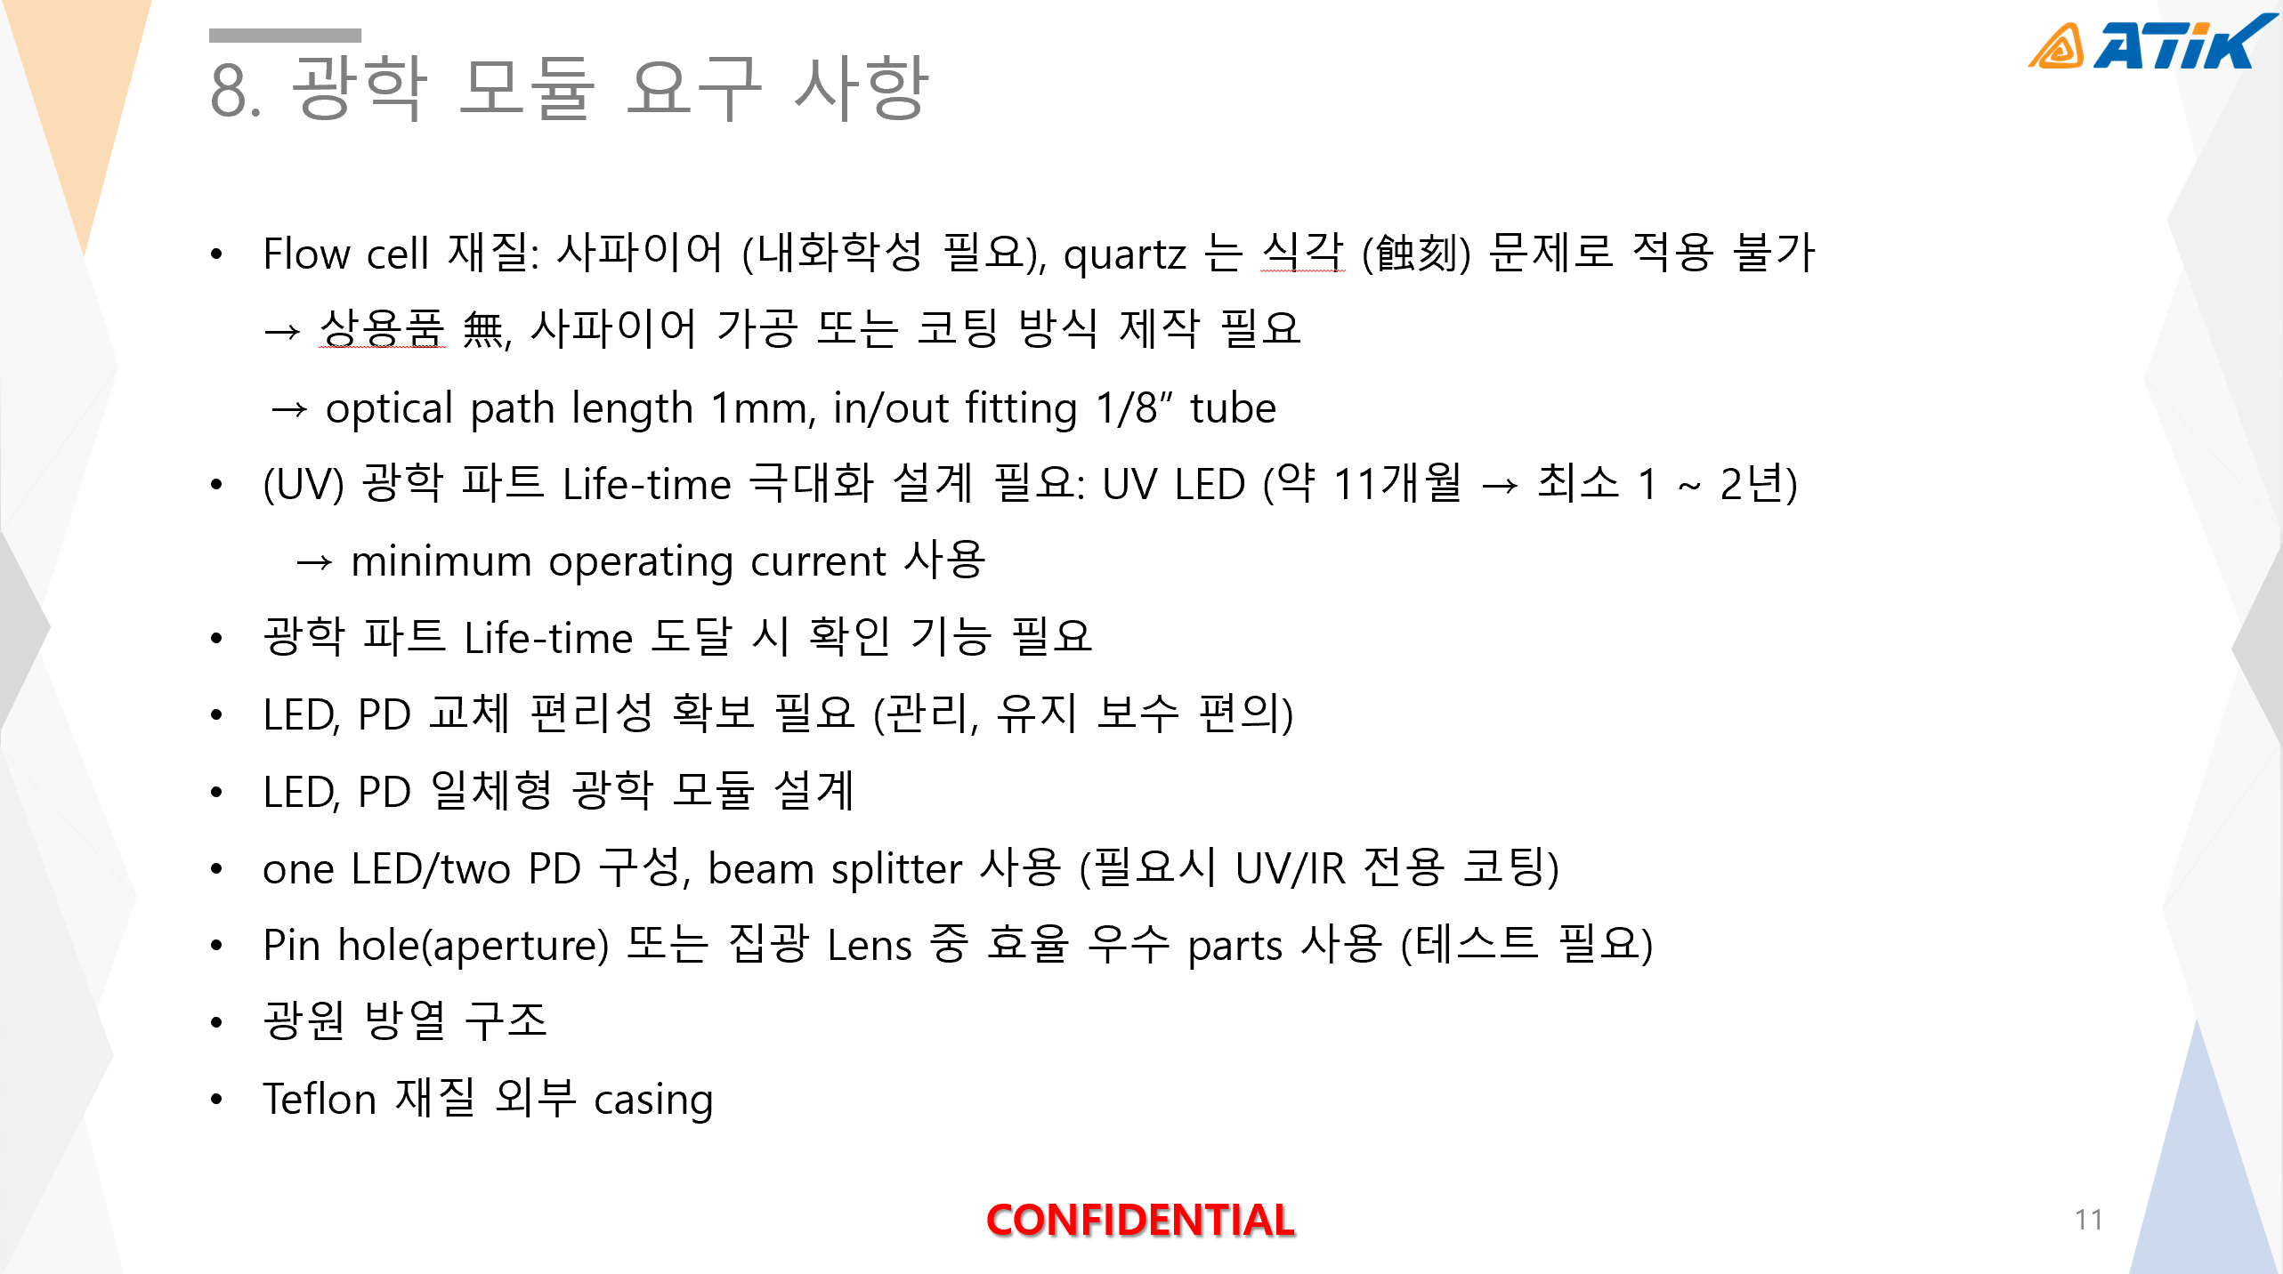



* 항온 외주 업체 contact (’21.01)

1. 항온 모듈 개념도

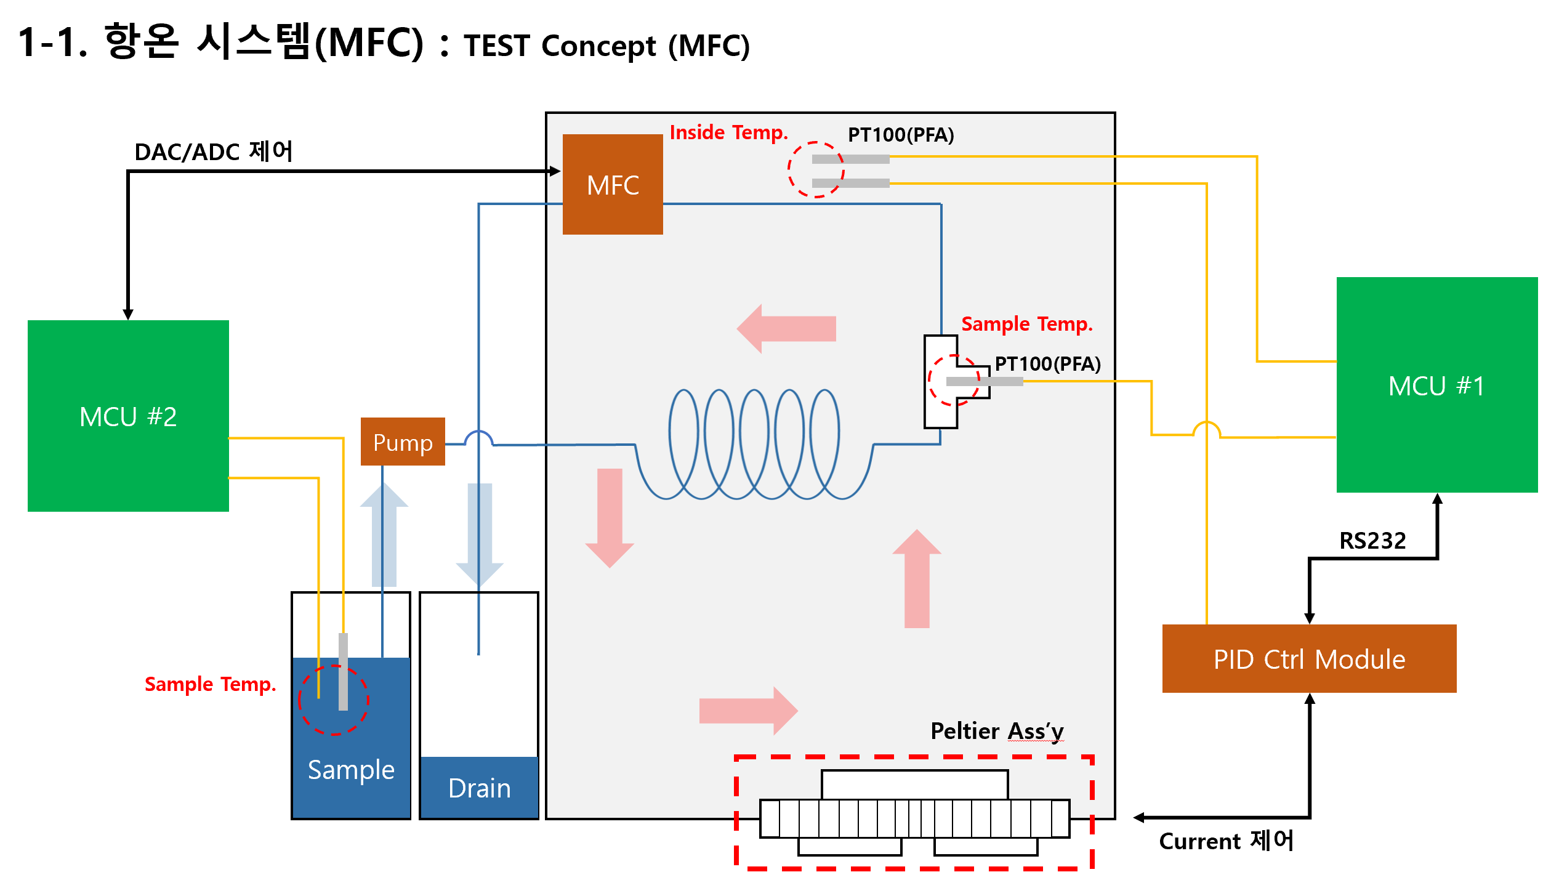

1. 글로벌 라이트: OAS-DSP 데모기 항온 개발 업체  
   🡪 견적 금액 과도로 진행 보류 (개발비: 850만원, 모듈: 180만원)  
   🡪 항온 제어기 및 펠티어 모듈 수배하여 자체 개발 진행으로 변경  
     
   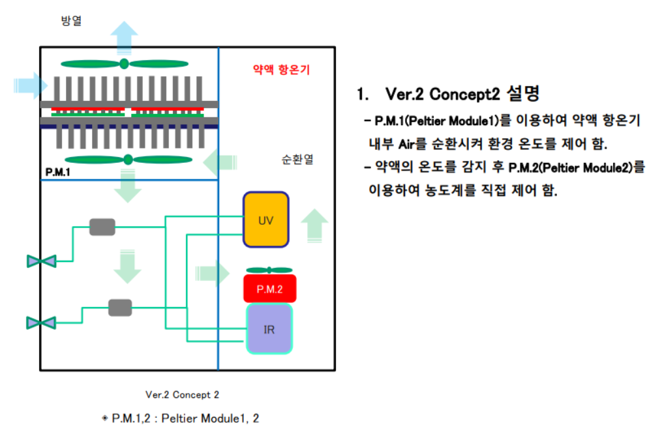  
     
   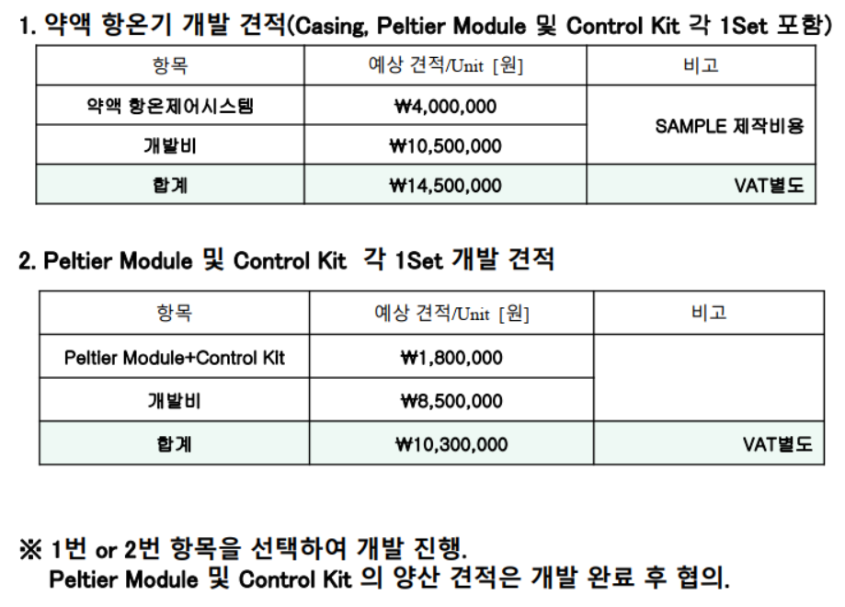

* 사파이어 Flow cell 가공 업체 contact (’21.01)

1. 사파이어 국내 가공 업체: 3개 회사 모두 cell type 불가능, window type 만 가능

(에이엔텍, 코마테크놀로지, 카이로스)

1. 3개 업체 단가: 12만원, 22만원, 25만원 (VAT 별도)
2. 광학 업체 중 사파이어 flow cell 포함 공급 가능 업체가 있어 해당 업체로 선정

🡪 위키 옵틱스 : 중국 사파이어 가공 업체, cell type 제작 가능

-. 사파이어 flow cell (cell type)

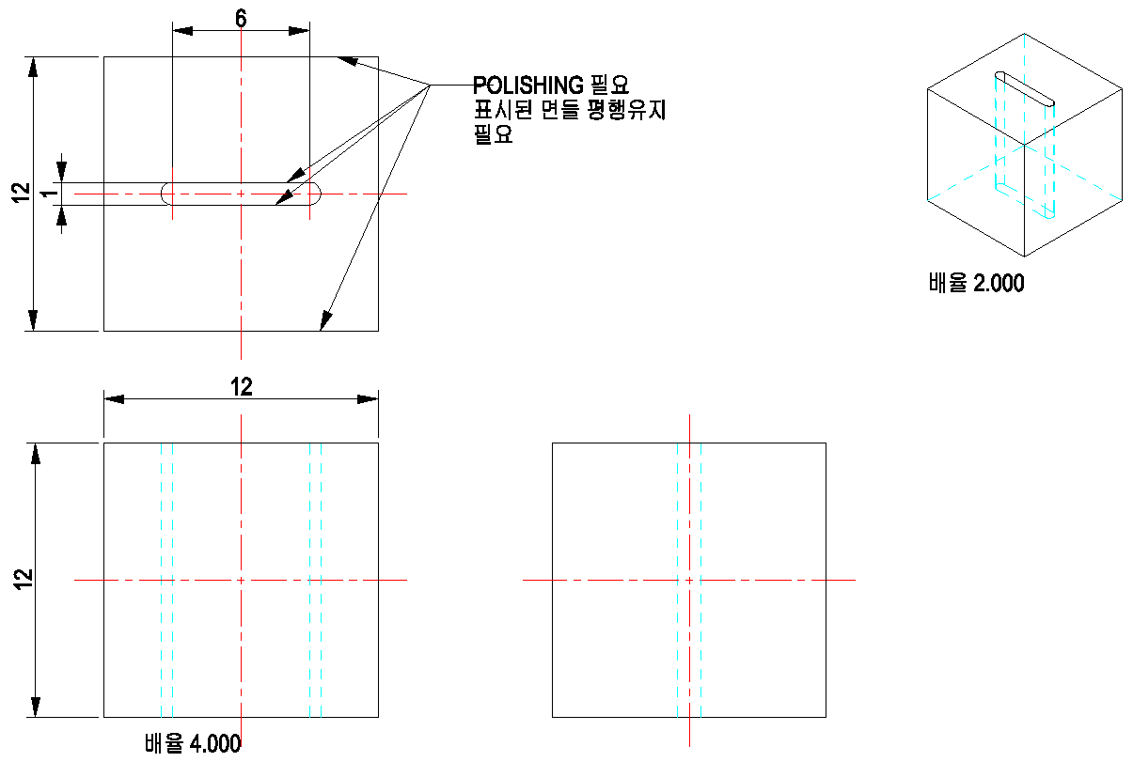

-. 사파이어 flow cell (window type)

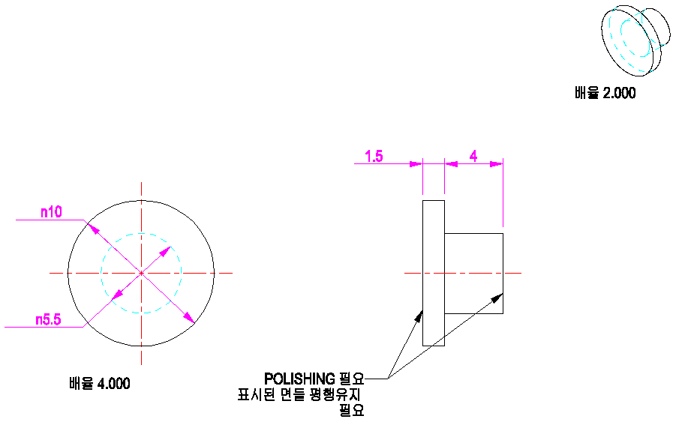

* 펌웨어 개념 설계 (‘21.01.29)

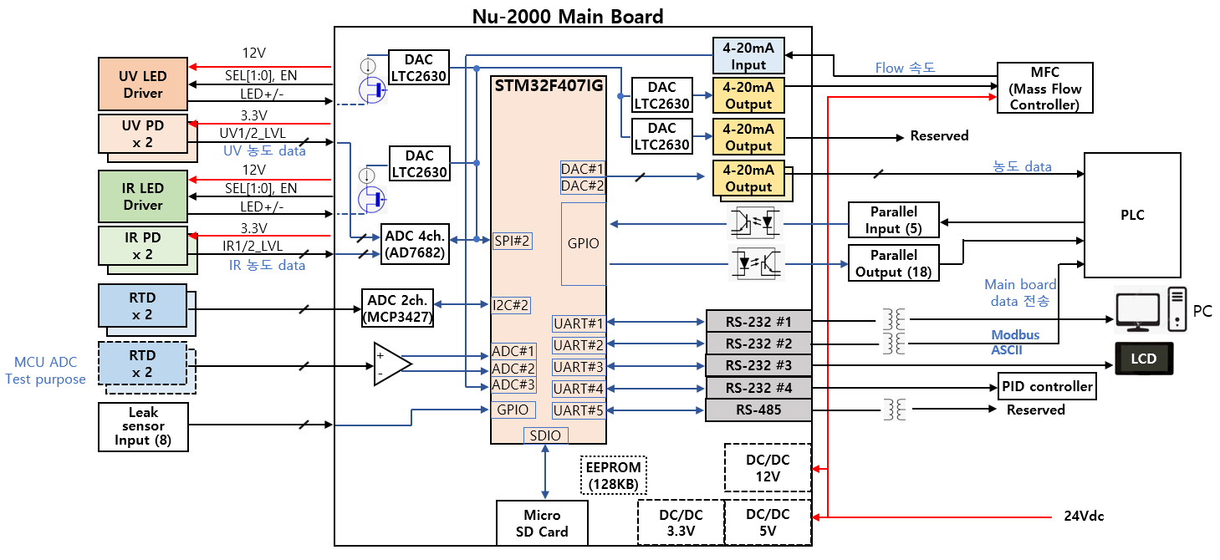

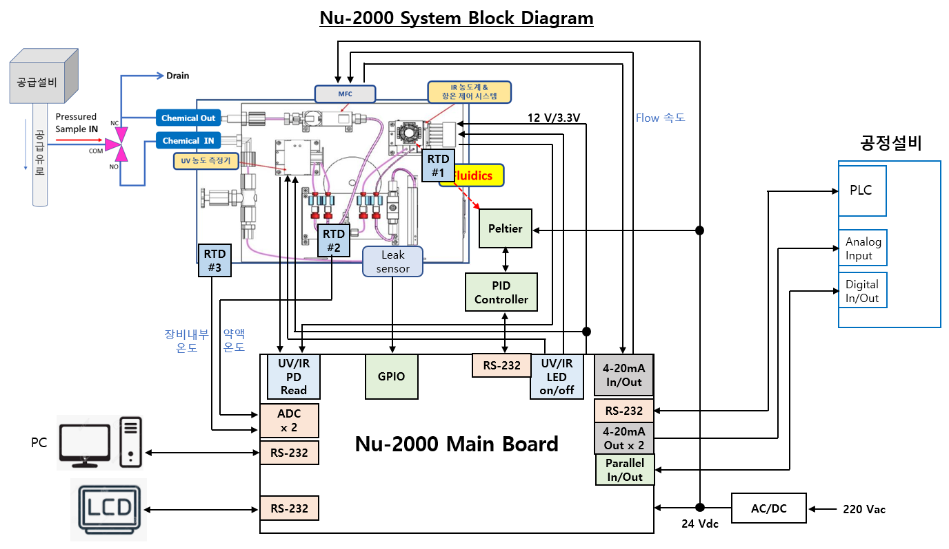



* 내화학성 LFC (liquid flow controller) 발굴 (’21.02.17)

1. 3개사 제품 비교 후 McMillan 社 U-803 선정

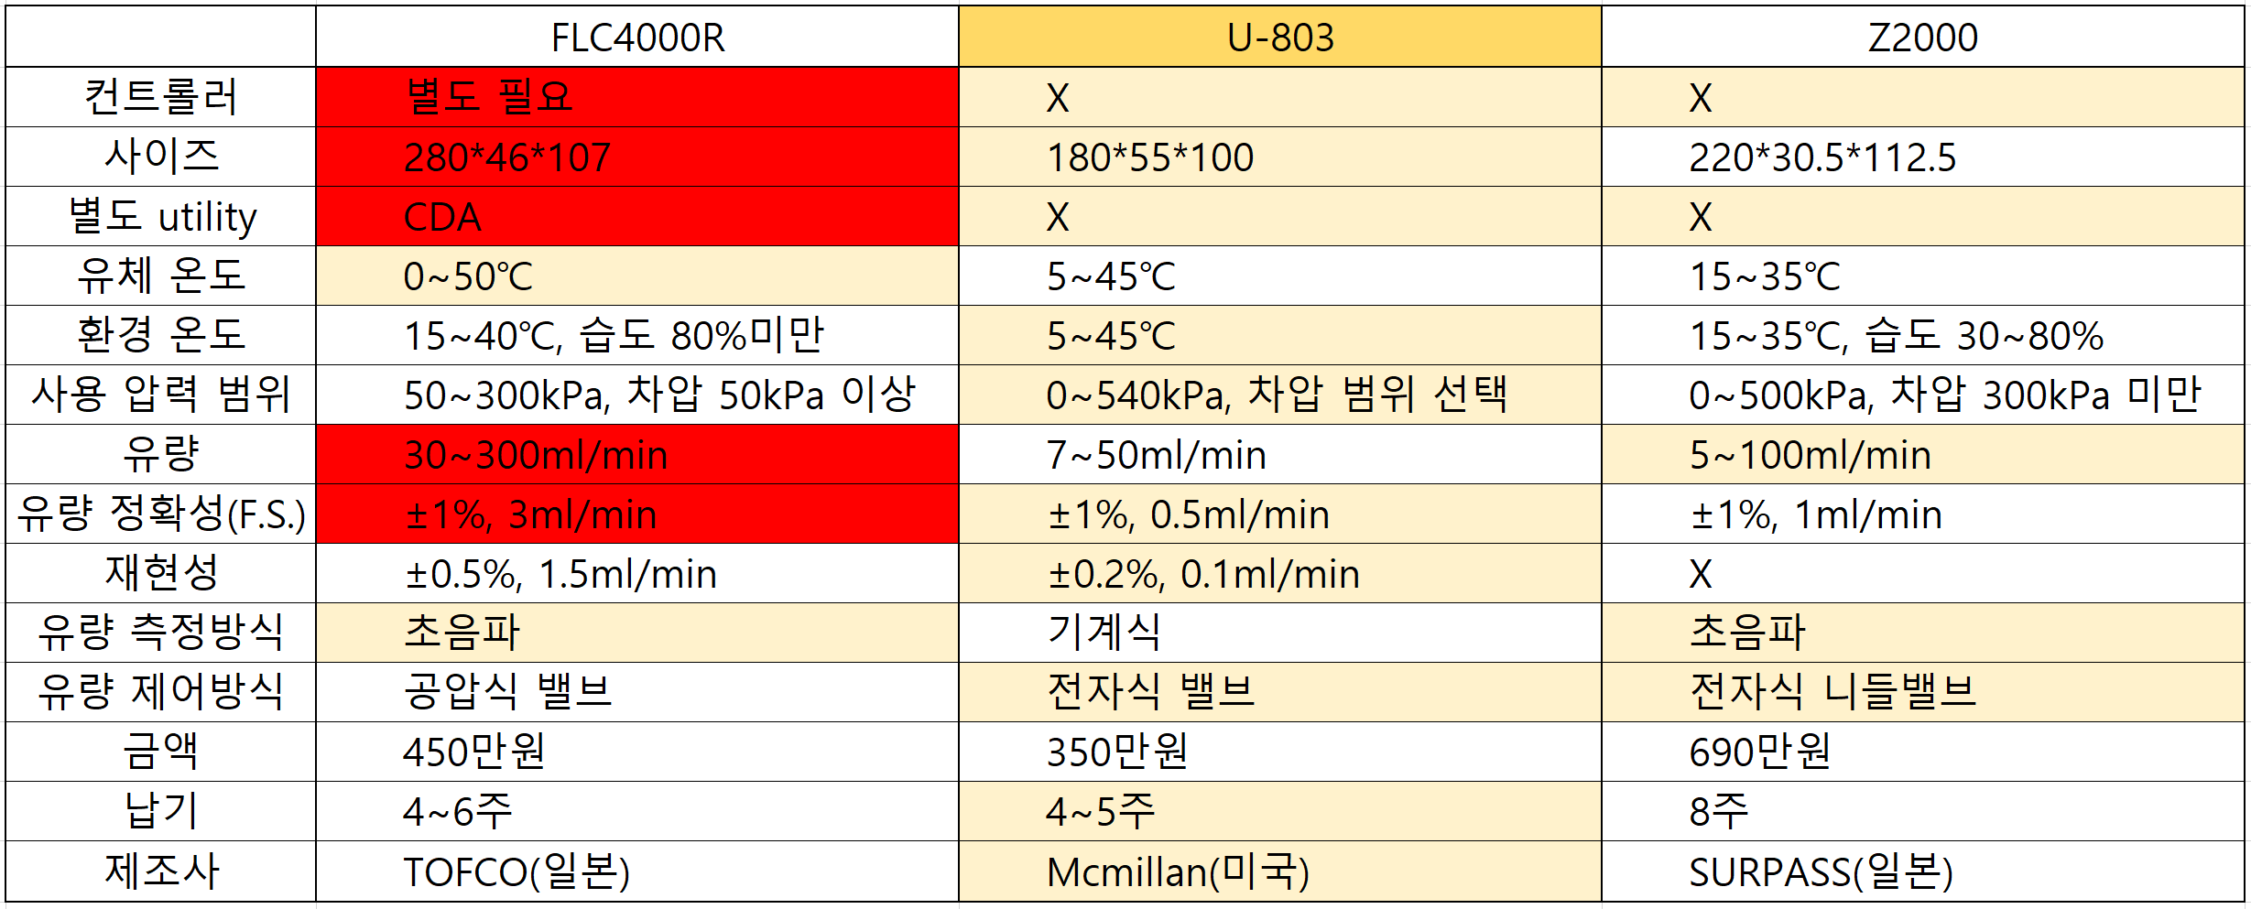

* 항온 외주 업체 contact (’21.03)

1. 그린 써모: OAS-DSP 데모기 항온 모듈 개발 담당자가 창업한 회사  
   🡪 항온 펠티어 모듈: 50 만원 제작 가능  
   🡪 상용 항온 제어기 필요: 한영 넉스 온도 제어기 (ML-D2H), 15만원  
     
   -. 테스트용 항온 챔버 (아크릴 재질)

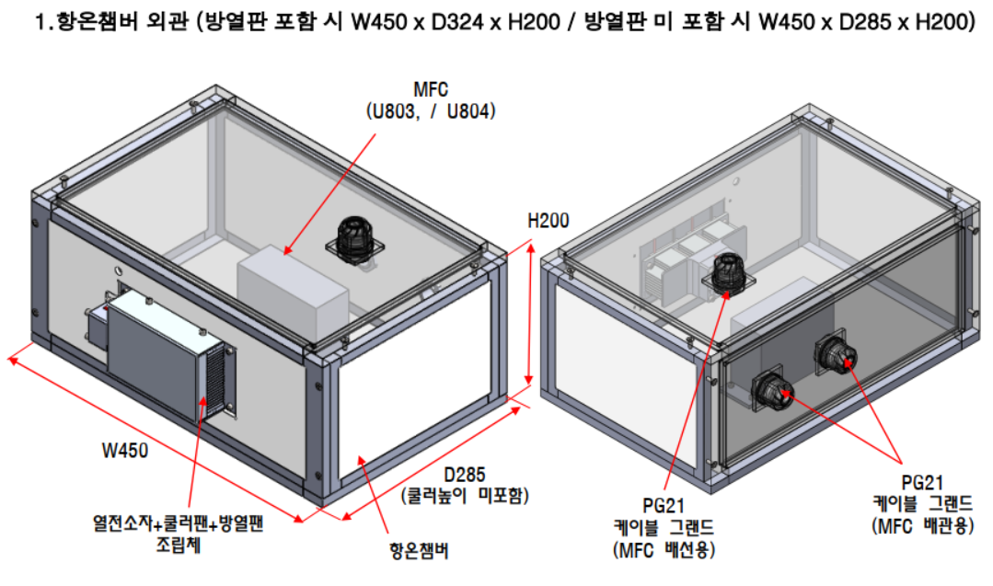

-. 펠티어 모듈 형상

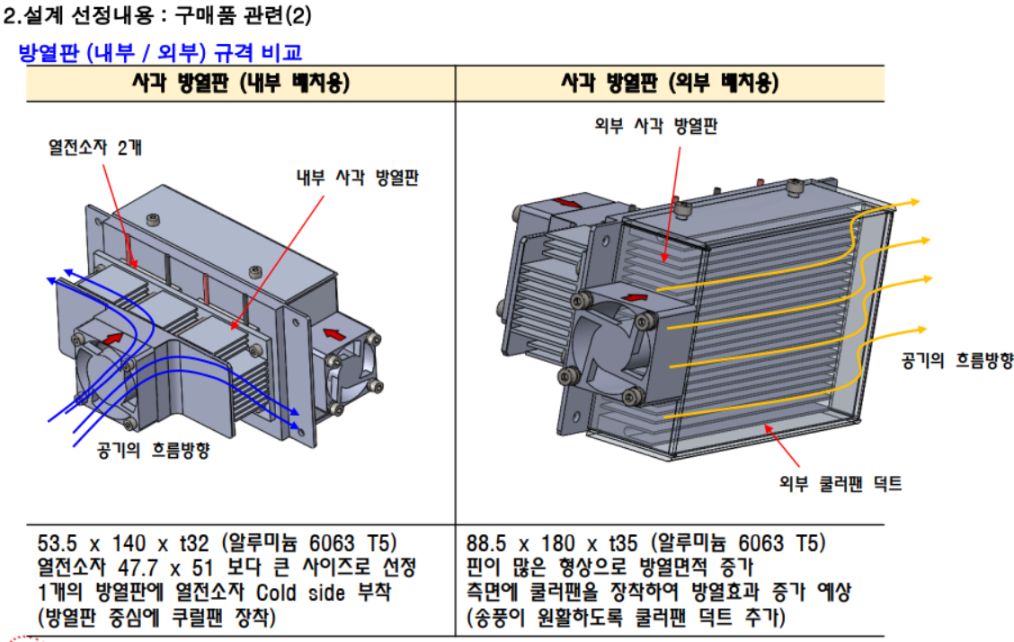

-. 약액부 항온 모듈 배치도

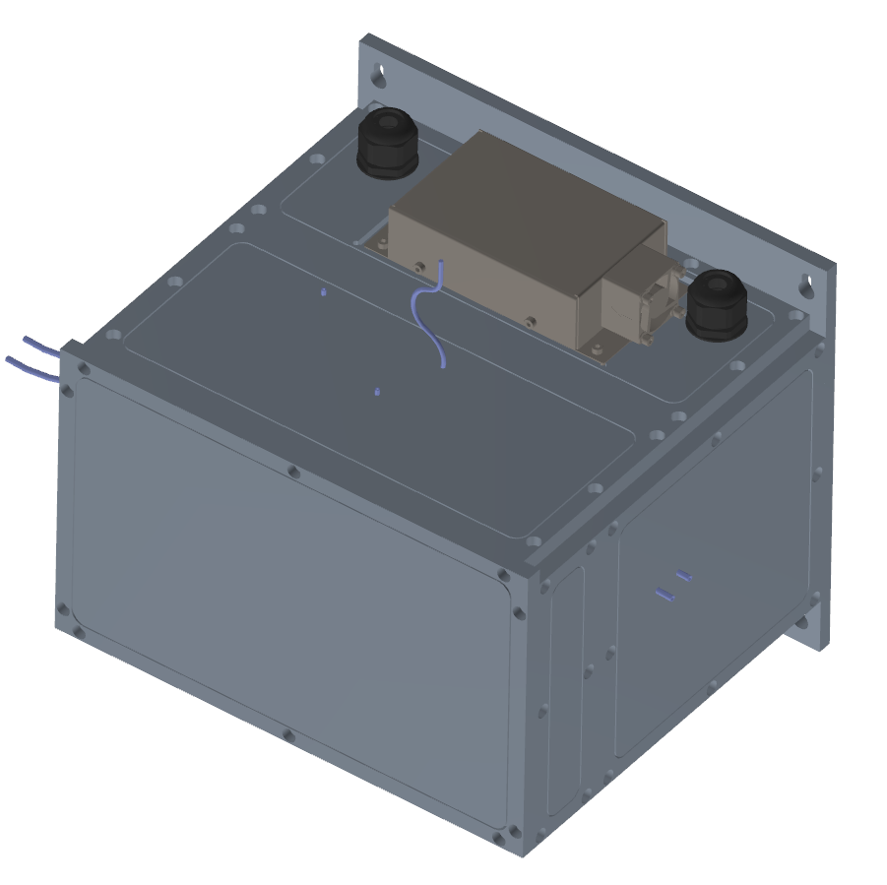

* auto validation 기능 구현 방안 고안 (’21.03)

1. auto validation 방안 내부 협의: 기술 미팅 시 자료 공유

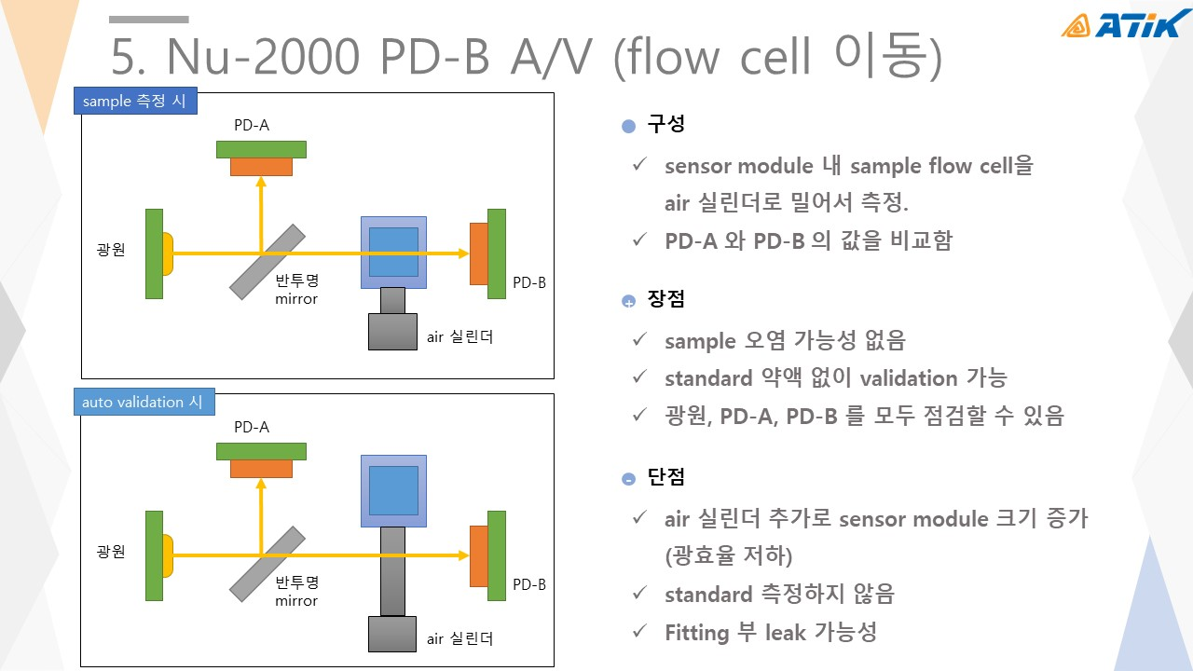



* 광학 외주 업체 선정 (’21.03.04)

1. 광학 모듈 외주 개발 관련 업체 비교
2. 사파이어 Flow cell 개발 및 광학 기술력 (특허) 우위로 ㈜ 위키 옵틱스 선정

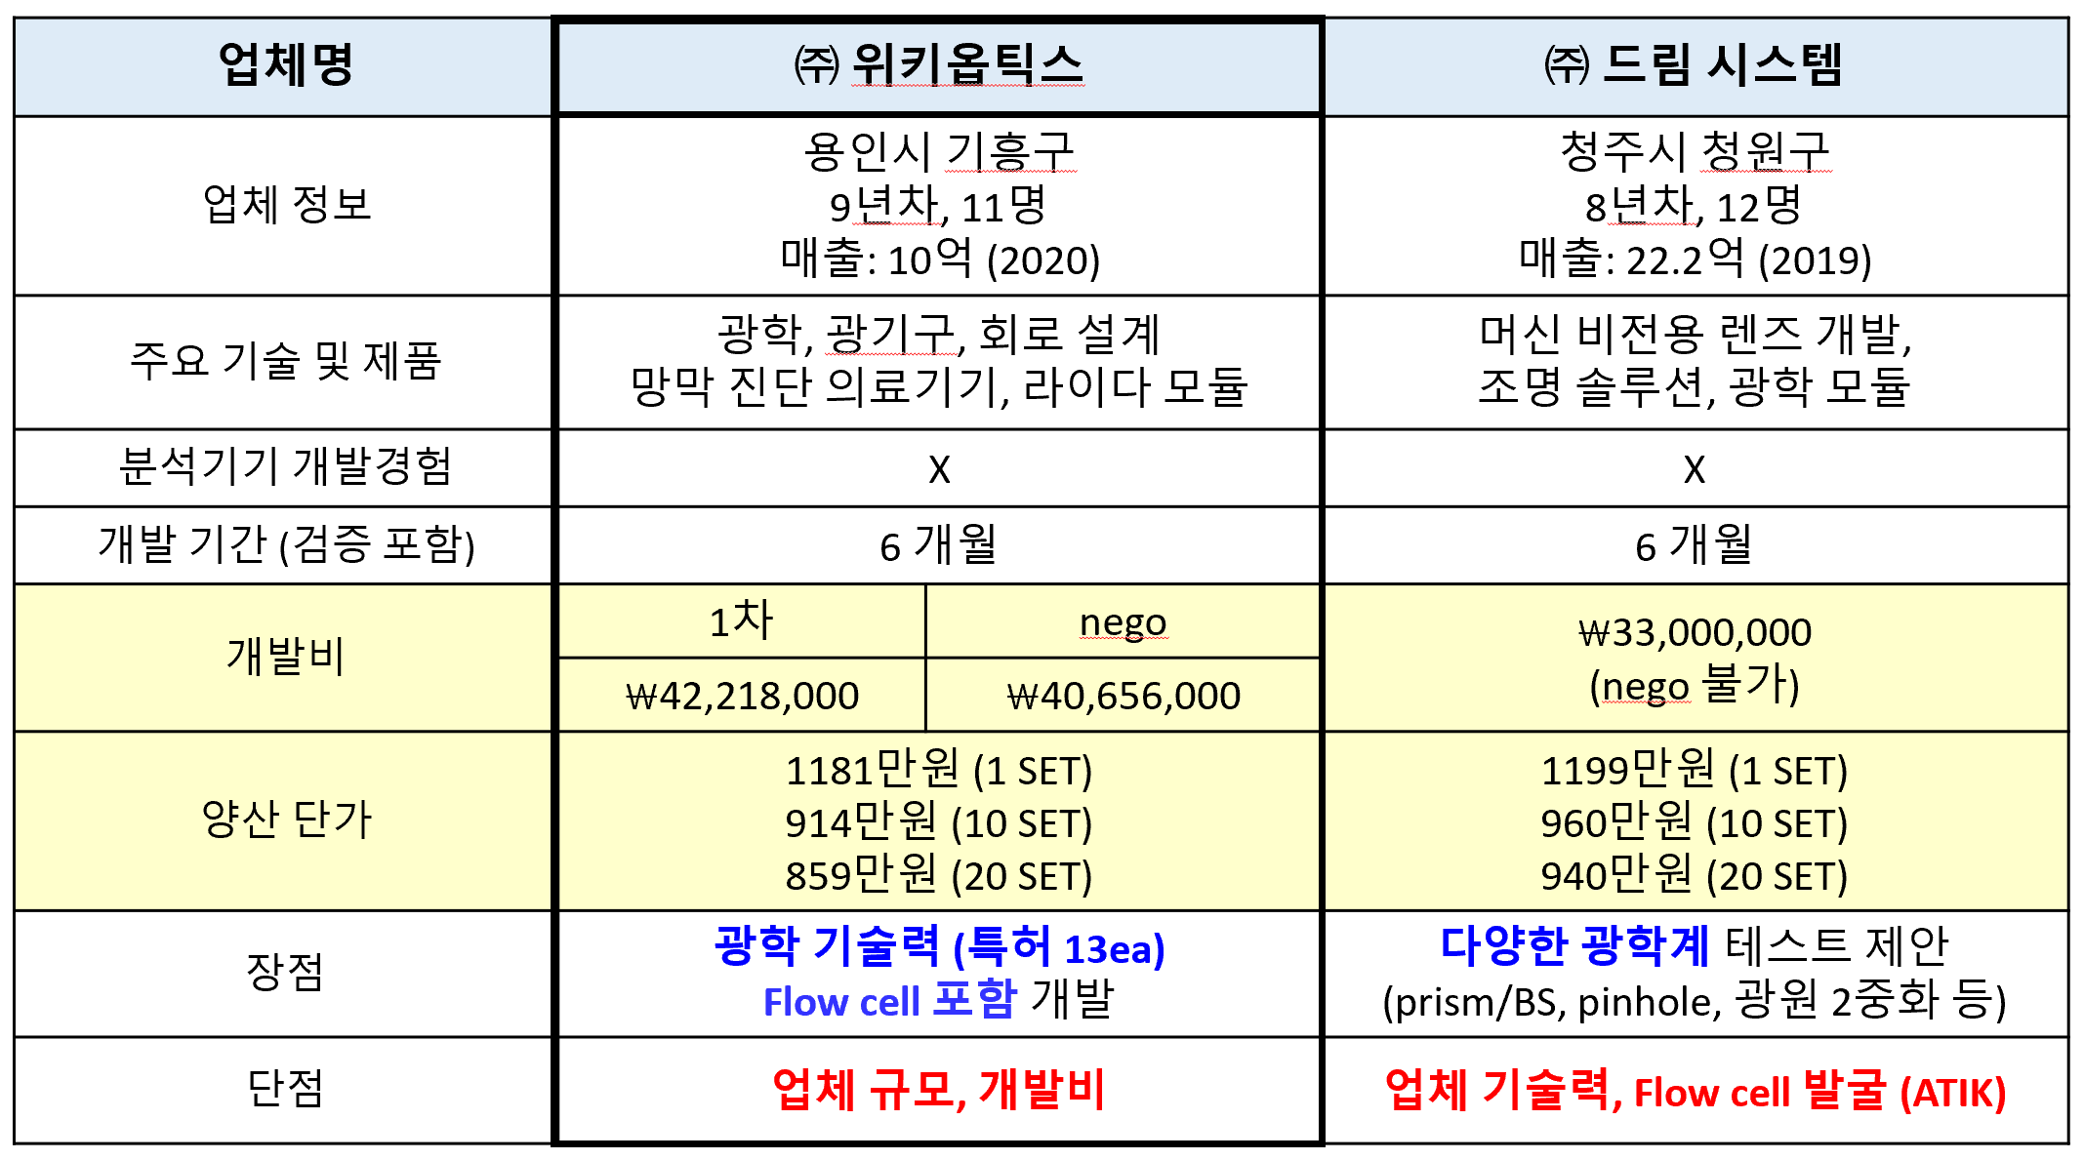

1. 광학 개념 설계: UV/MIR layout

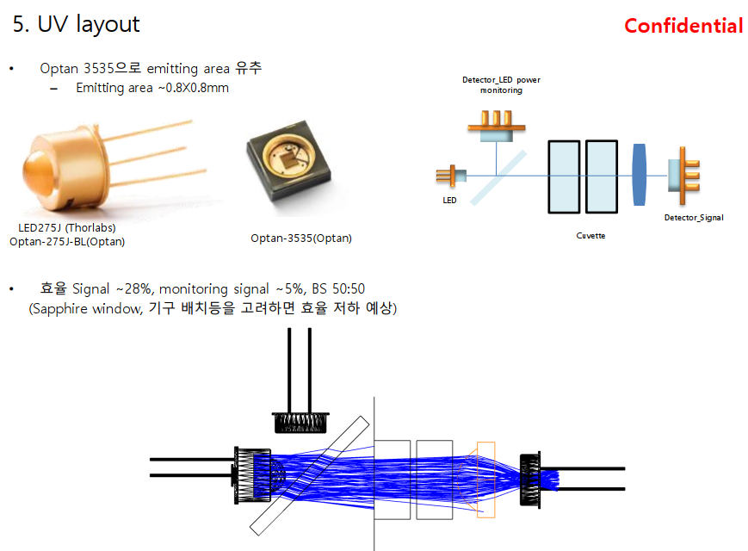

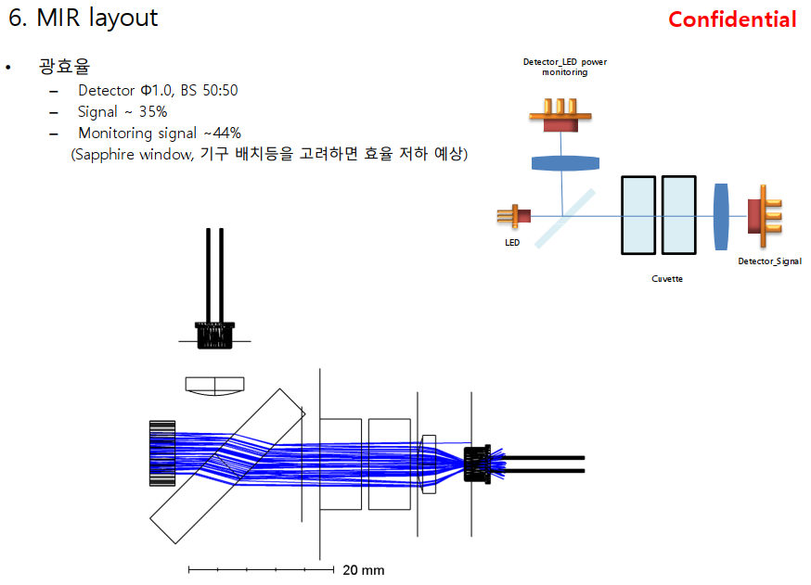



* 회로 상세 설계 (’21.03.05)

1. 부품 배치도 (V 0.1)

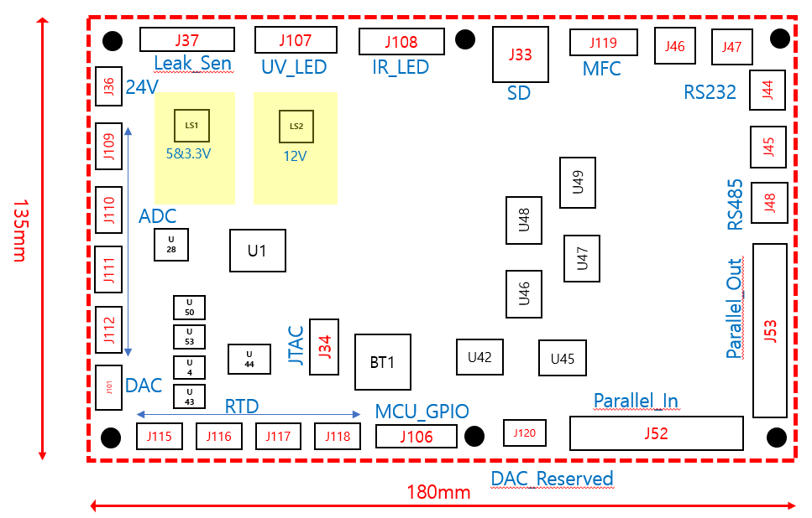

1. 메인 보드 DR 및 수정 필요 사항 반영

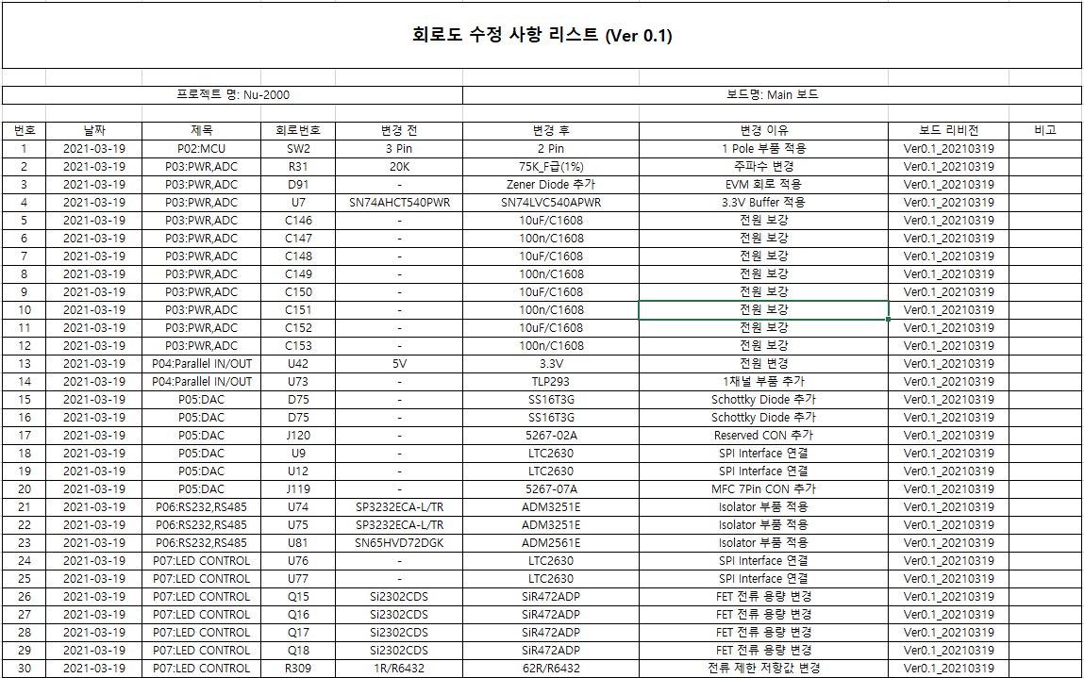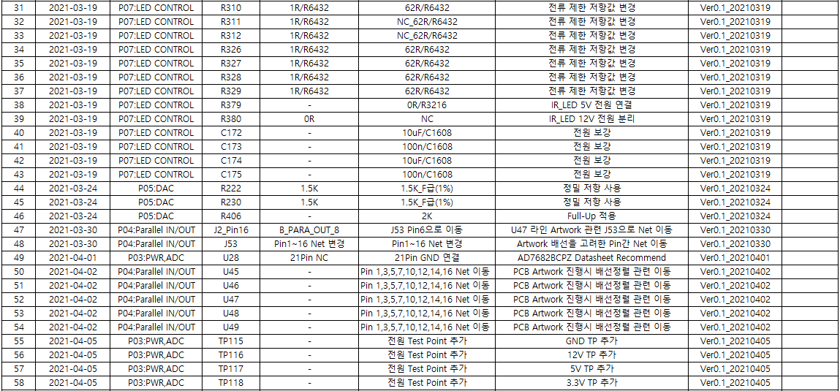



* Nu-2000 기구 설계 concept 안 (’21.03.05)

1. 약액부, 전장부 분리 / 외함 크기 최소화

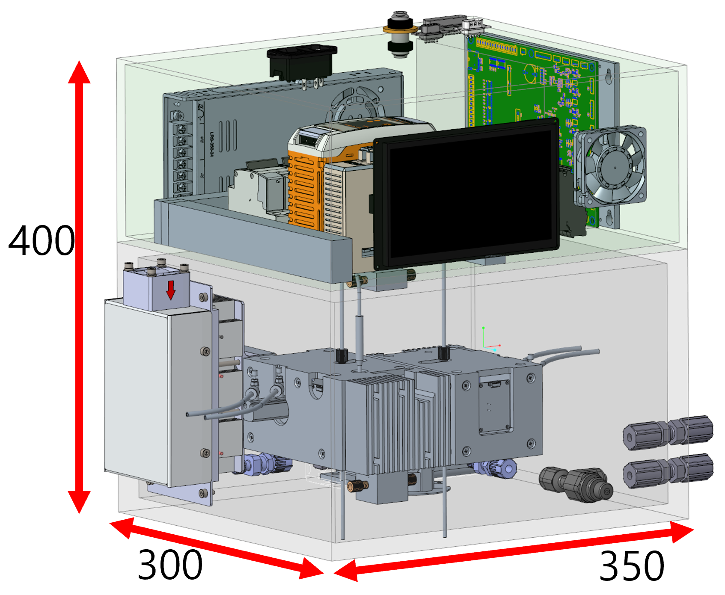

-. 약액부

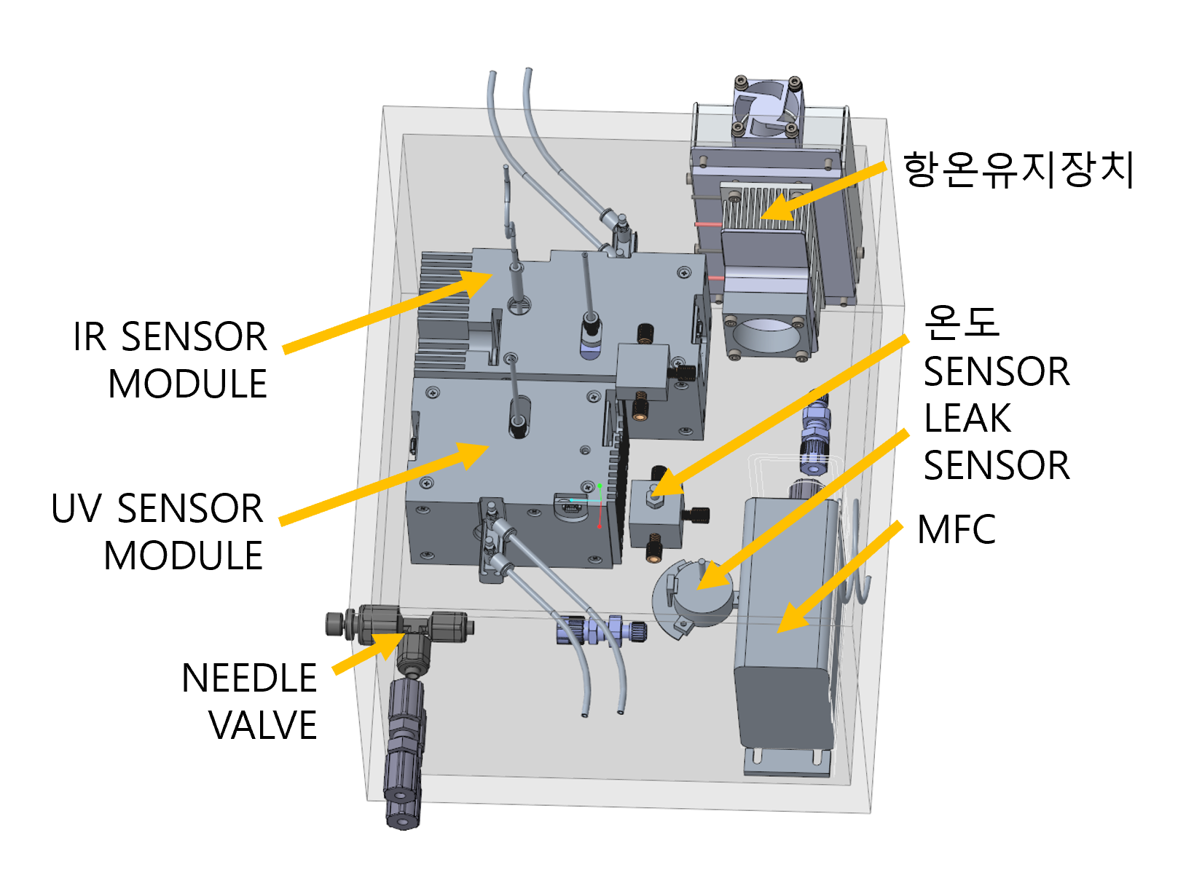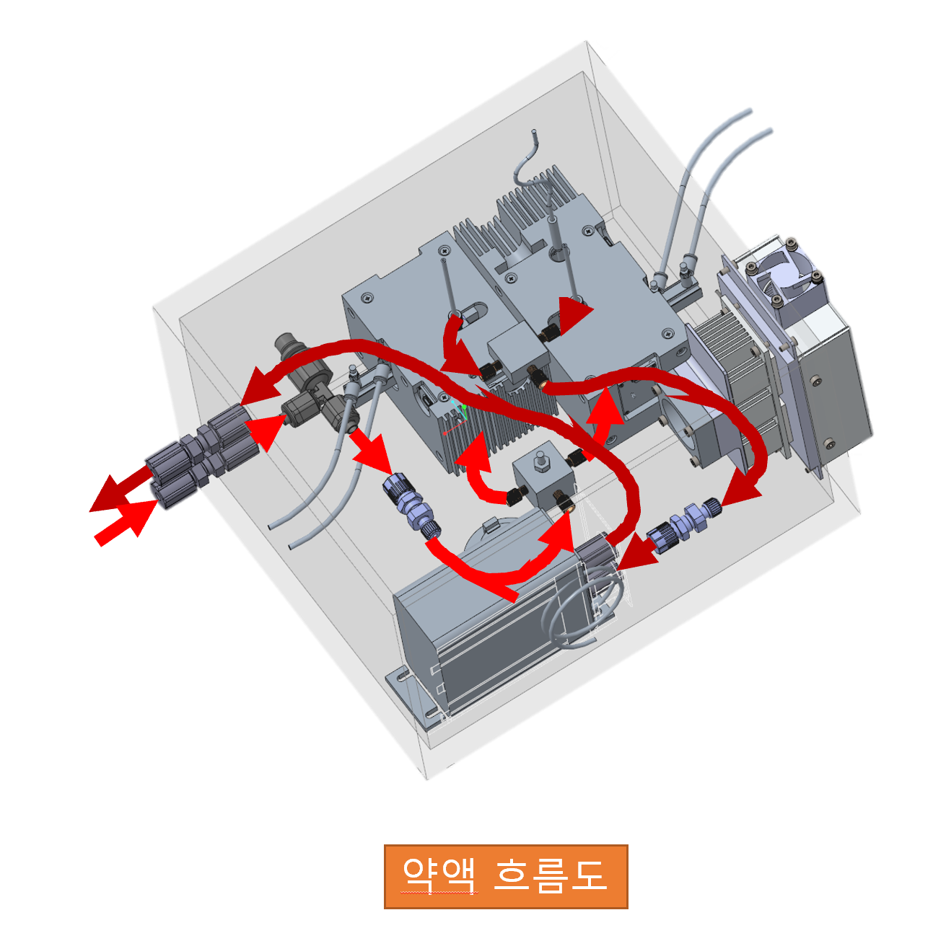

-. 전장부

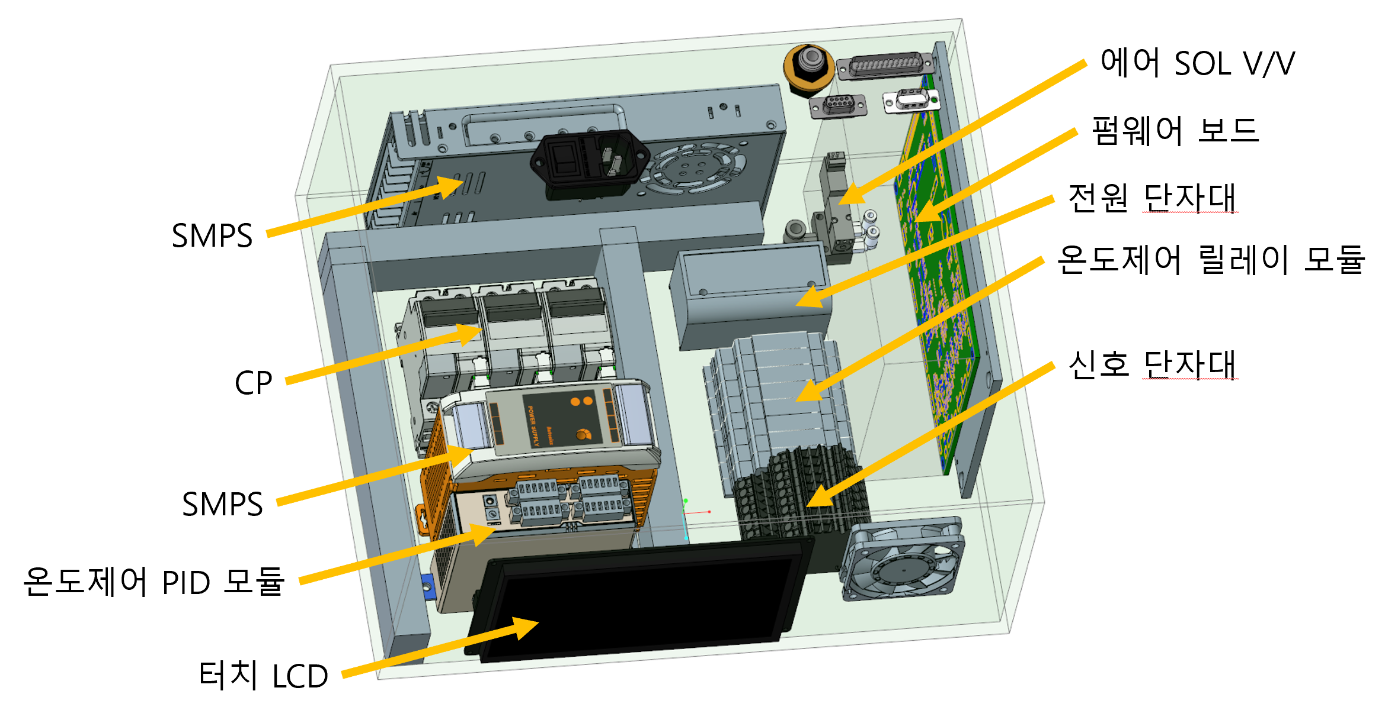

* 장비 auto validation 방안 (’21.03.25)

1. 구동부 포함: flow cell과 reference material을 활용
2. reference plate: standard 약액 역할을 수행하는 광 부품 활용,  
   UV/IR 사용 파장대에 맞는 광 부품

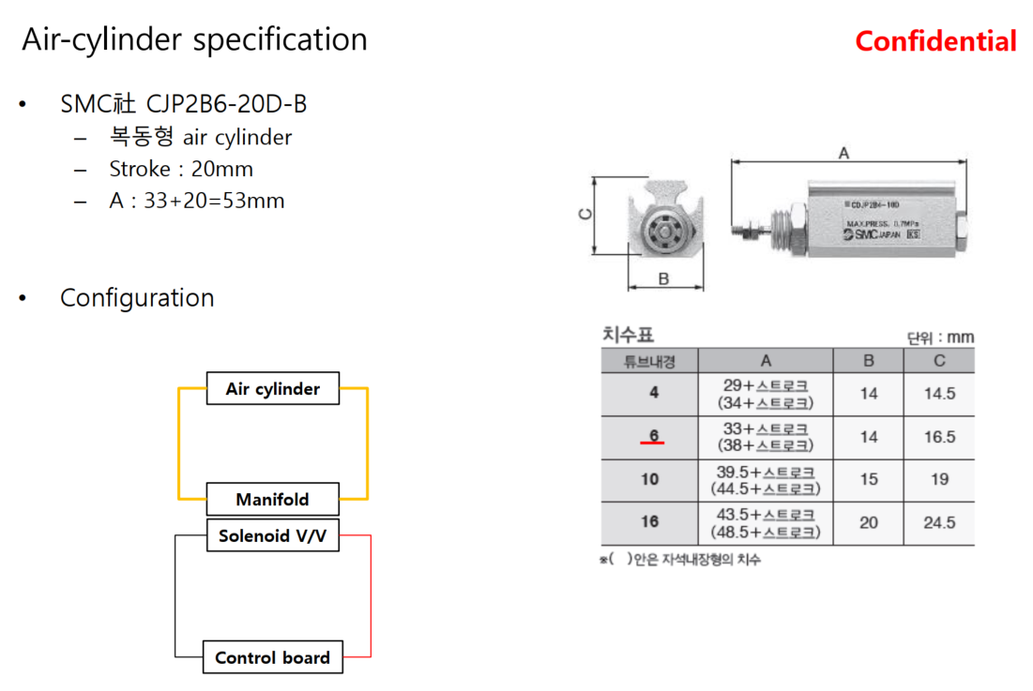

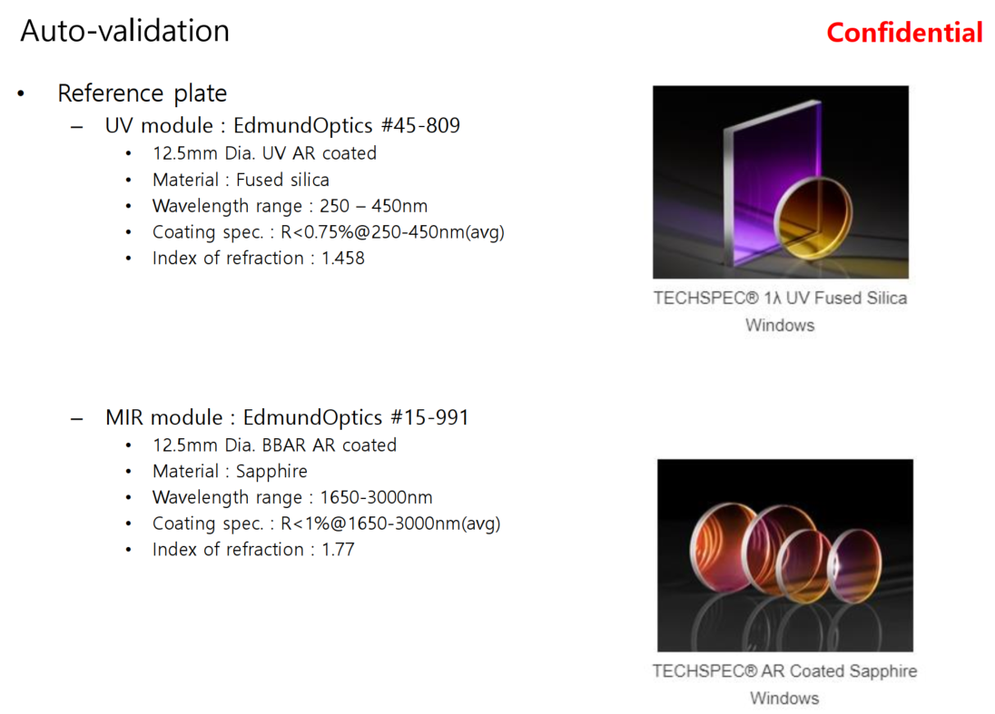

* 회로 PCB 보드 제작 (’21.04.10)

1. PCB 보드 artwork 진행

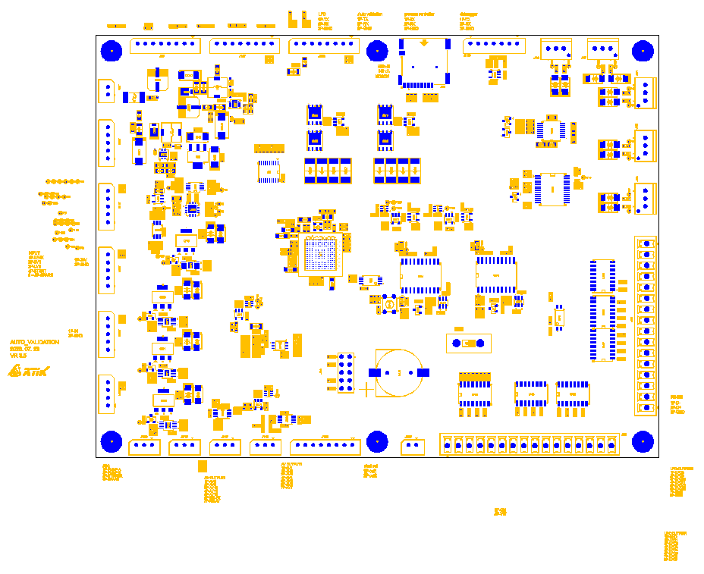

* 장비 auto validation 방안 (’21.04.13)

1. 광원 (LED) 추가: validation 전용으로 광학 모듈 별 1개씩
2. validation 용 UV LED: 파장 450 또는 520 nm, H2O2 흡광이 없는 주파수 대
3. validation 용 IR LED: 파장 980 nm, H2SO4 흡광이 적은 주파수 대

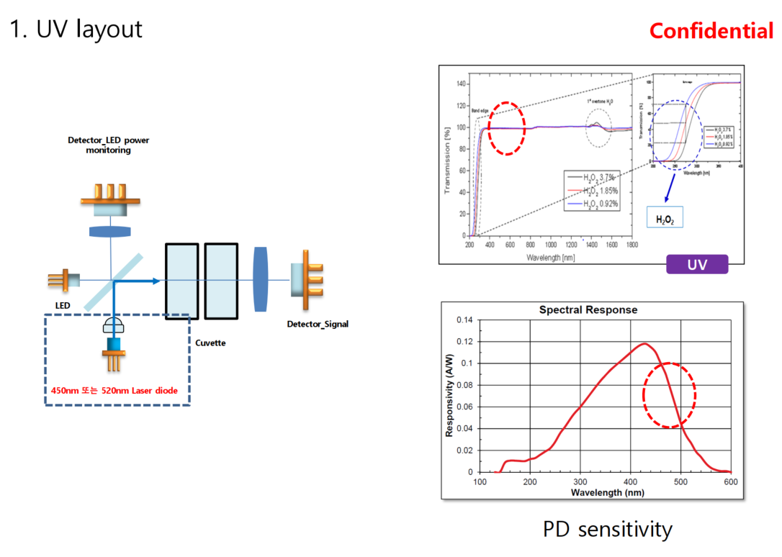

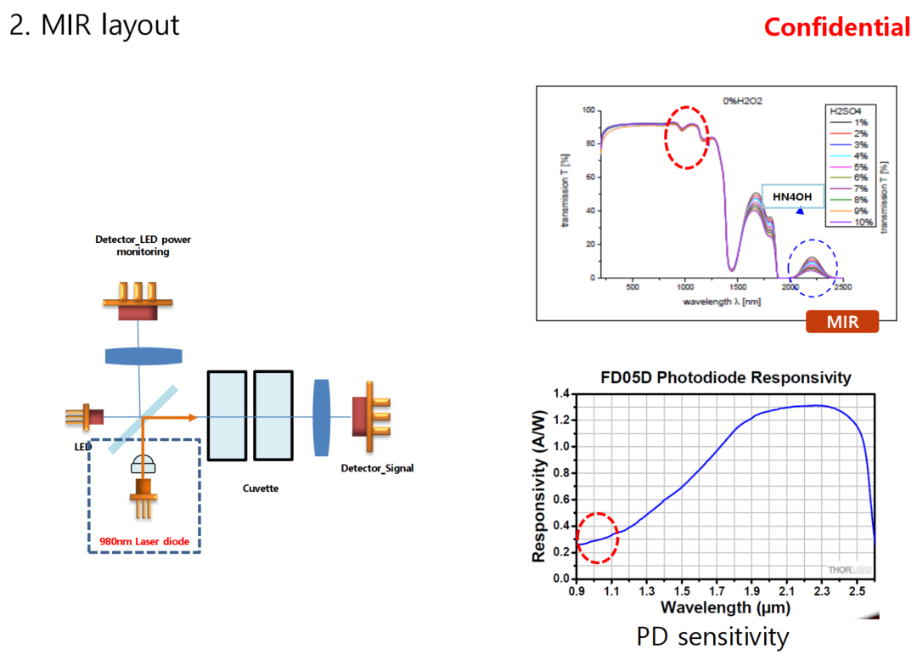

* 광학 모듈 상세 설계 (’21.04.14)

1. 상세 설계: UV/MIR module (형상, dimension), flow cell

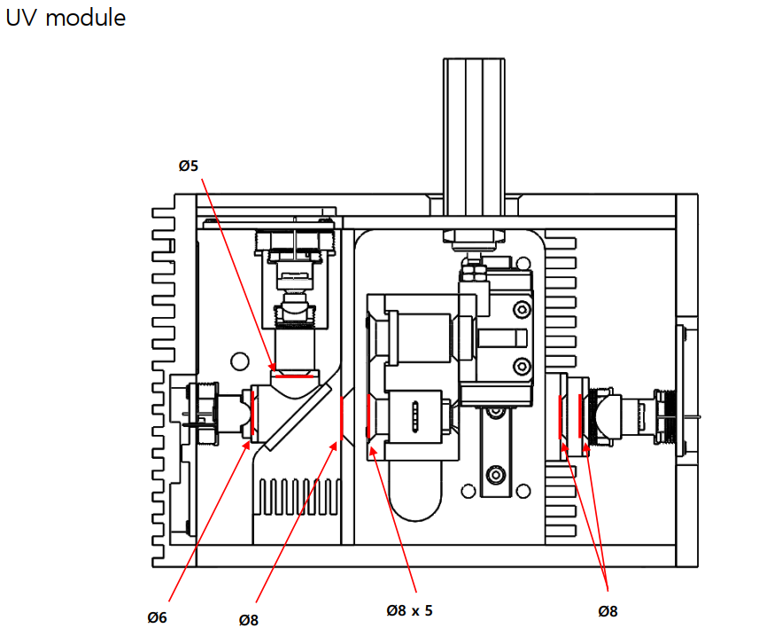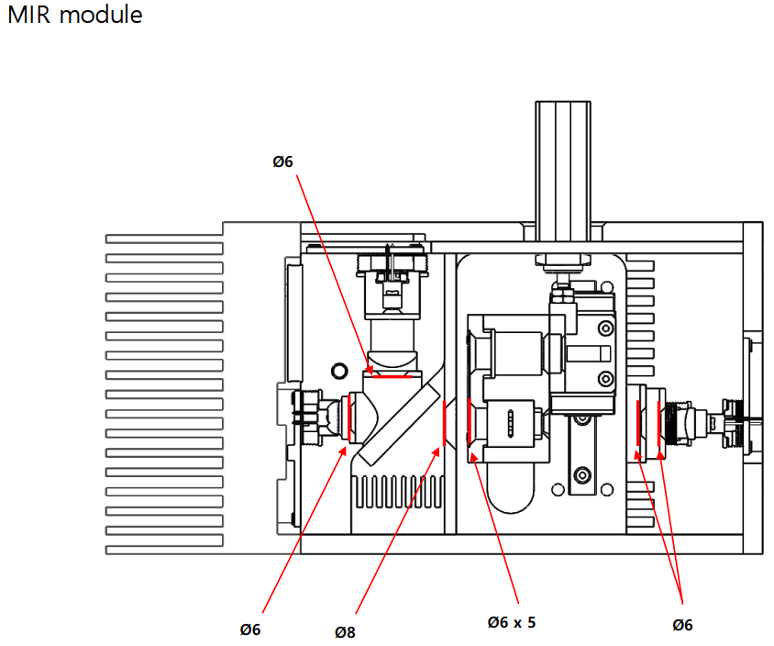

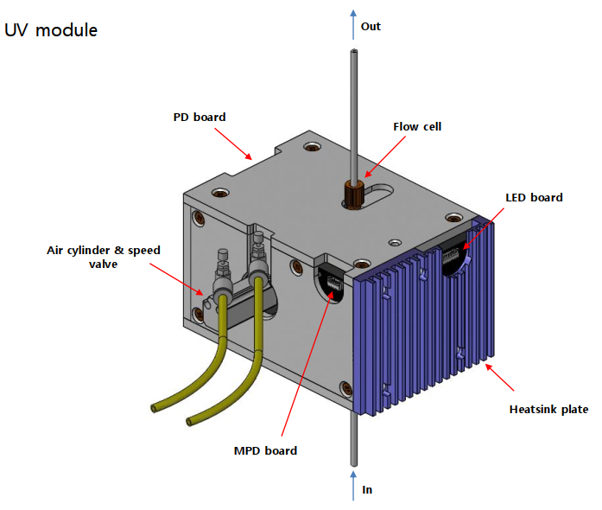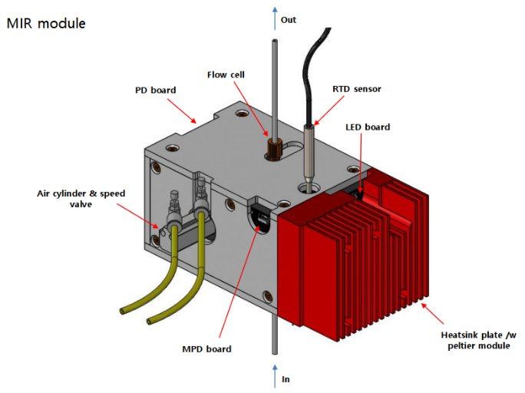

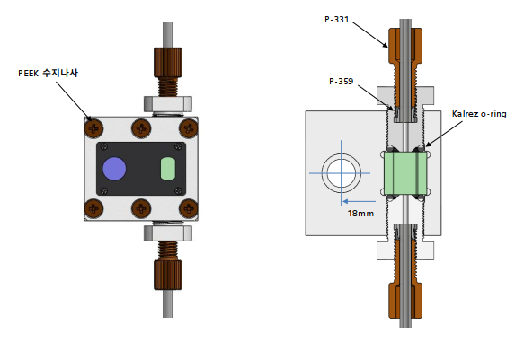



* 펌웨어 상세 설계 및 개발 (‘21.04.16)

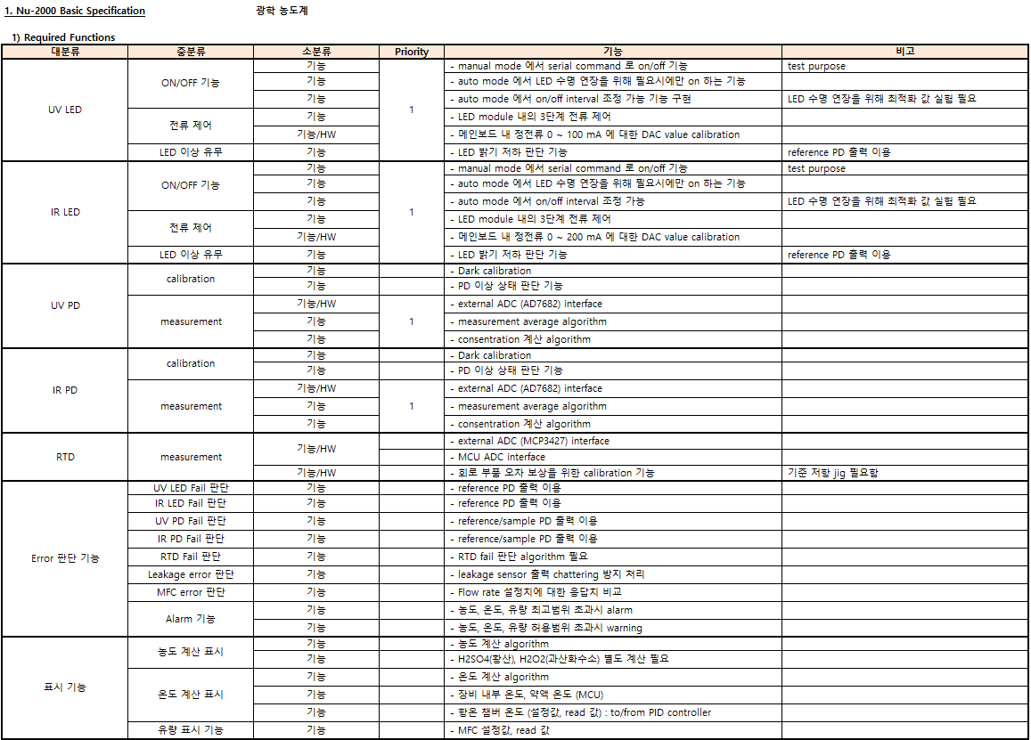

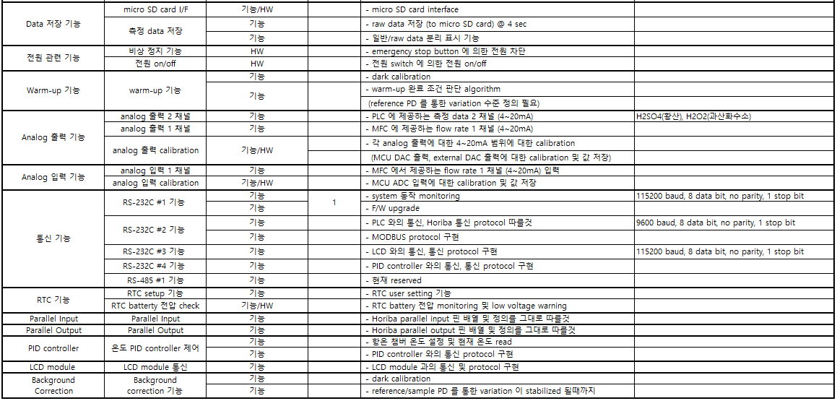



* 장비 auto validation 개선 방안 (’21.04.20)

1. flow cell 뒤편에 LD 광원을 추가하여 광학계 validation에 영향을 주는 요소를 최소화

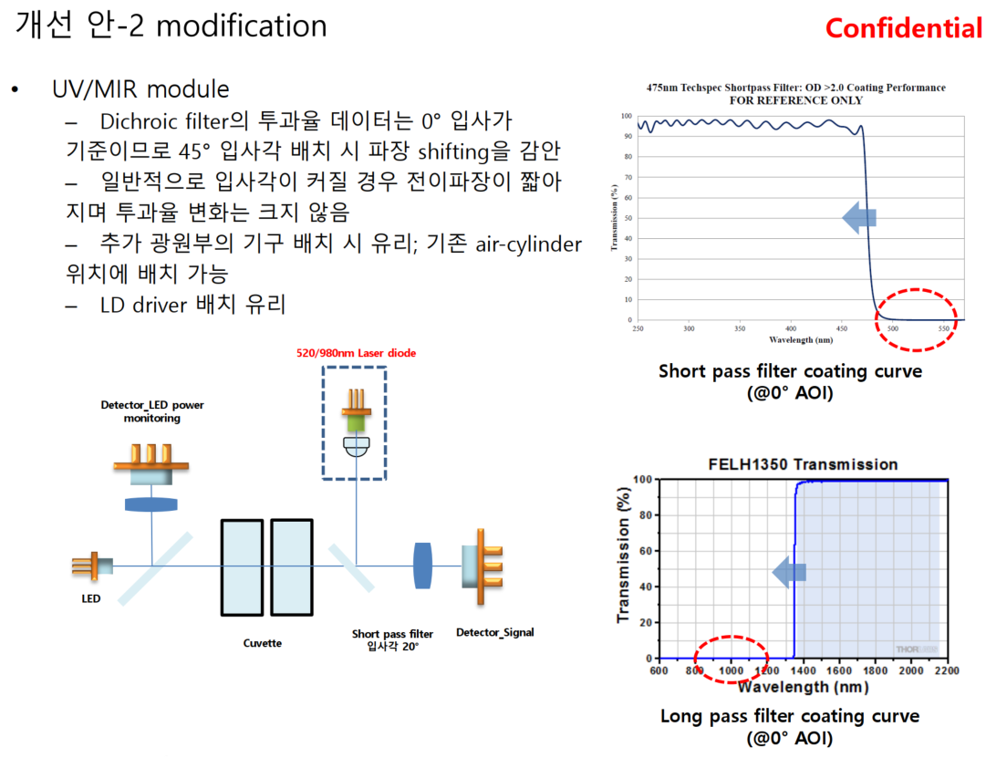



* 보드 회로 테스트 (’21.04.30)

1. 메인 보드 테스트 및 수정 필요 사항 정리

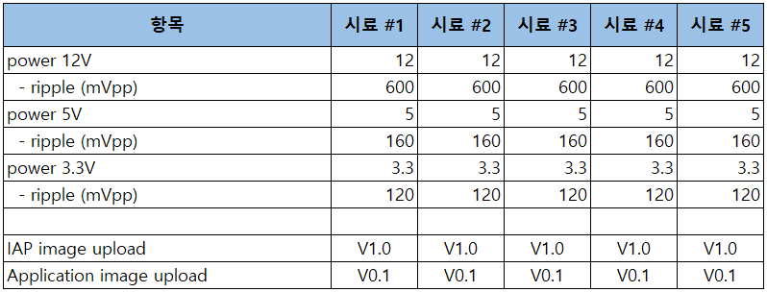

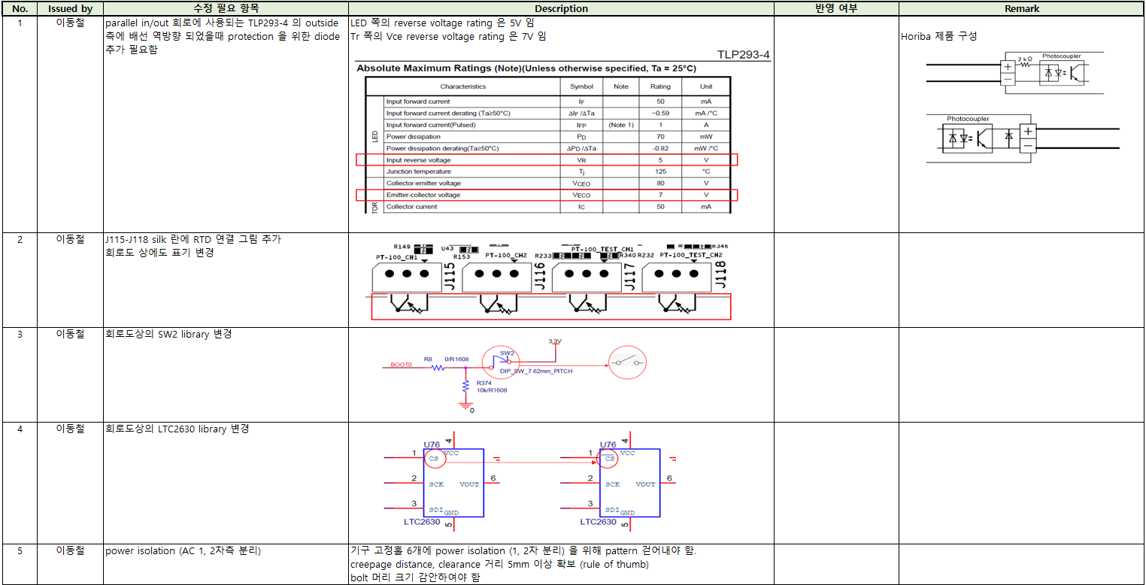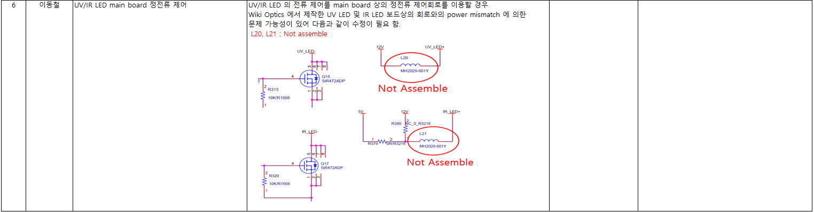



* 기구 상세 설계 (’21.04.30)

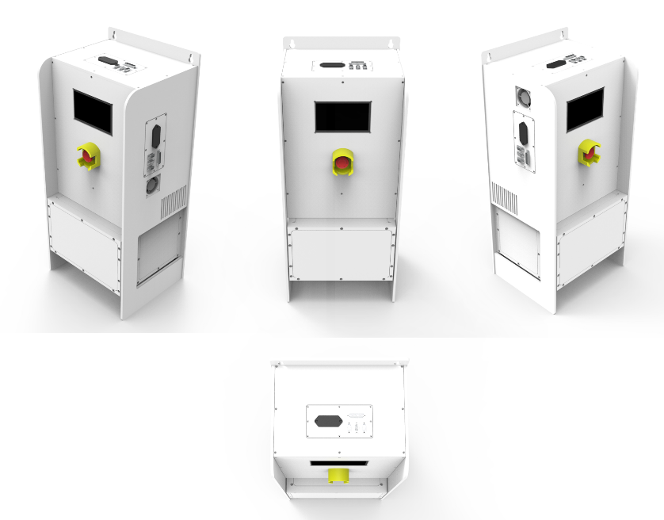

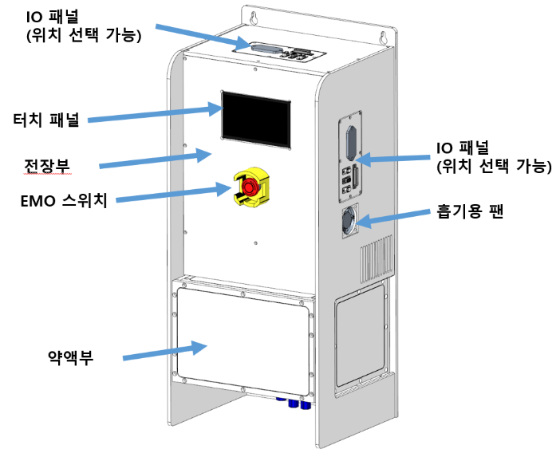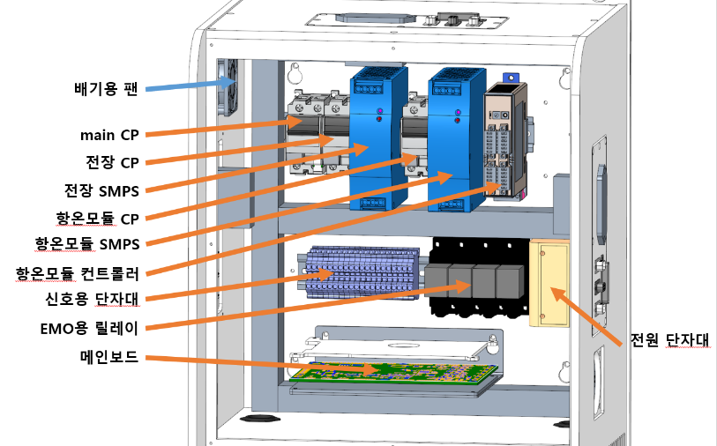

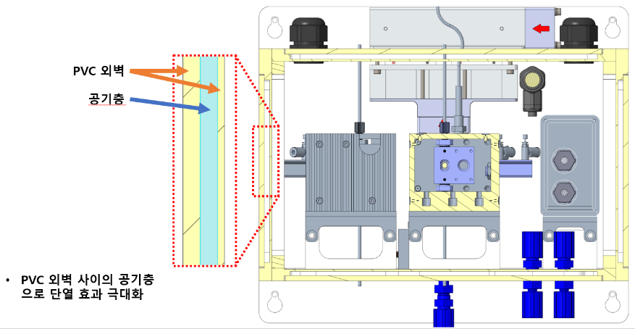

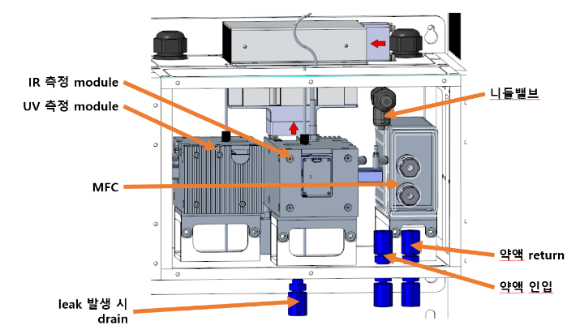

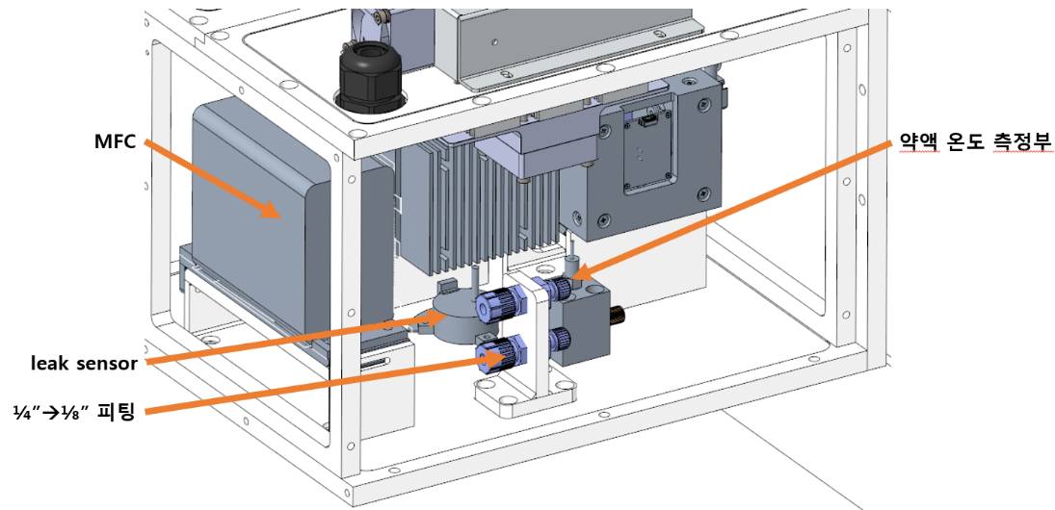

* 펌웨어 개발 – 펌웨어 기능 테스트 (‘21.04.30)

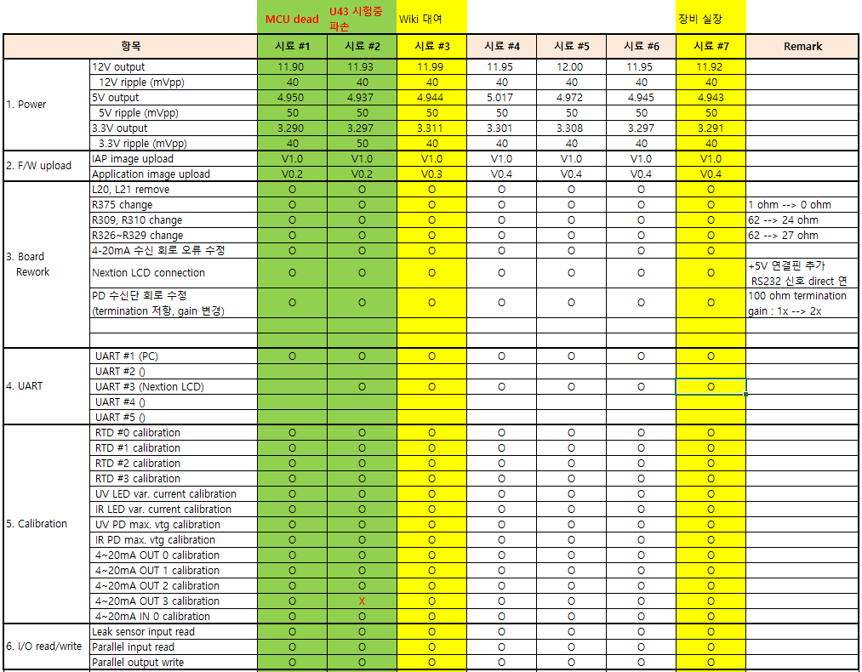

* 광학 모듈 조립 및 제작 (’21.05.11)

1. UV / MIR module

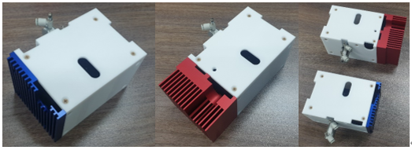

1. flow cell (사파이어 재질) – cell type

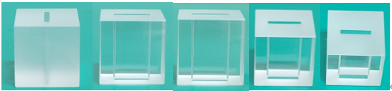

* 기구 조립 및 제작 (’21.05.26)

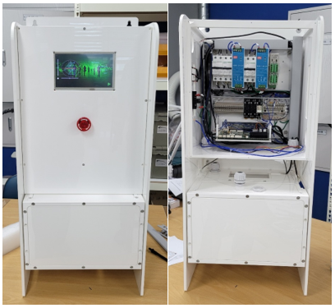

* 광학 모듈 성능 테스트 (’21.05.27)

1. 농도 CAL 테스트
2. curve fitting R2 값: UV 0.9392, IR 0.999

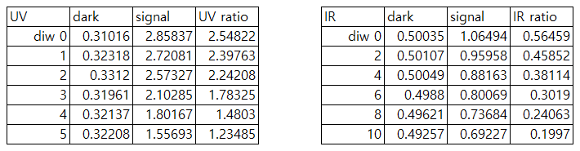

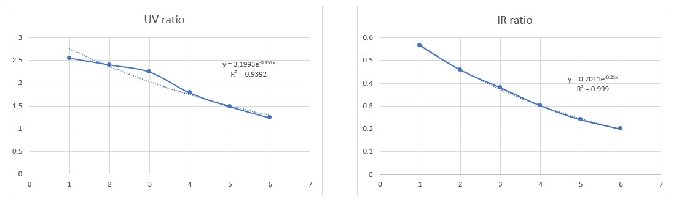

* 광학 모듈 성능 테스트 (’21.06.02)

1. 19 시간 테스트 (25도 항온 상태): UV ratio 상승 trend, IR ratio 하강 trend 발견
2. UV ratio: 시간 당 평균 0.015 % 상승
3. IR ratio: 시간 당 평균 0.014 % 하강
4. 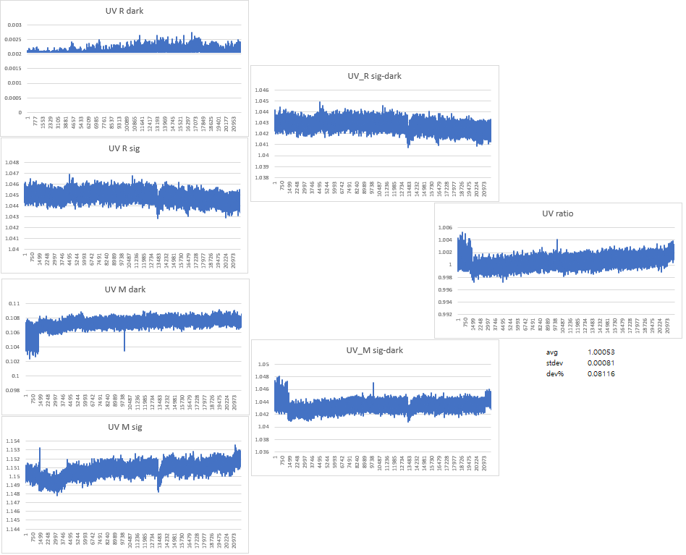상승, 하강 trend 원인 파악 필요, trend 가 계속 유지/변경되는지 확인 필요

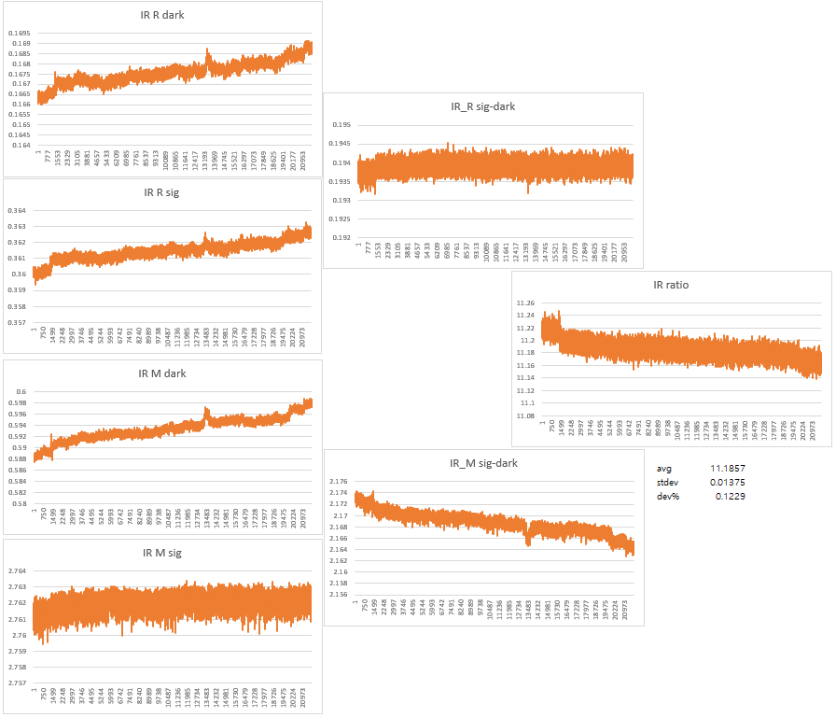

* UV LED 파워미터 테스트 (’21.06.07 ~ 06.10)

1. UV LED 파워 검증: 비항온 상태 측정, 파워미터 사용
2. 통계 데이터: 64 시간 측정  
   min=1.4128 mWatt, max=1.4362 mW, average=1.4274 mW,   
   st dev=0.000003622, dev%=0.2537

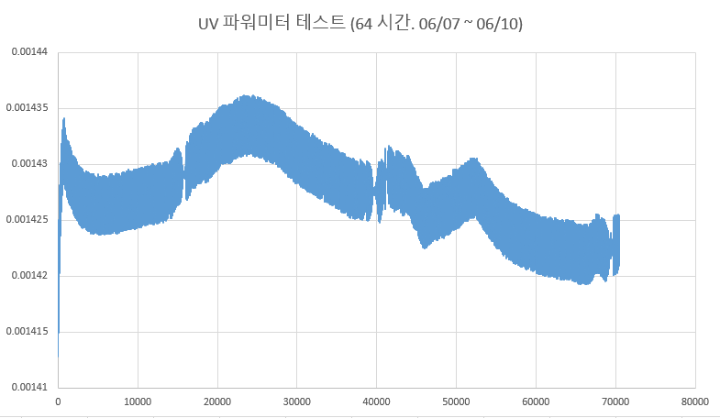

* IR LED 파워미터 테스트 (’21.06.11 ~ 06.14)

1. IR LED 파워 검증: 비항온 상태 측정, 파워미터 사용
2. 통계 데이터: 68 시간 측정  
   min=15.363 μWatt, max=15.644 μW, average=15.490 μW,   
   st dev=0.0000000528, dev%=0.3405

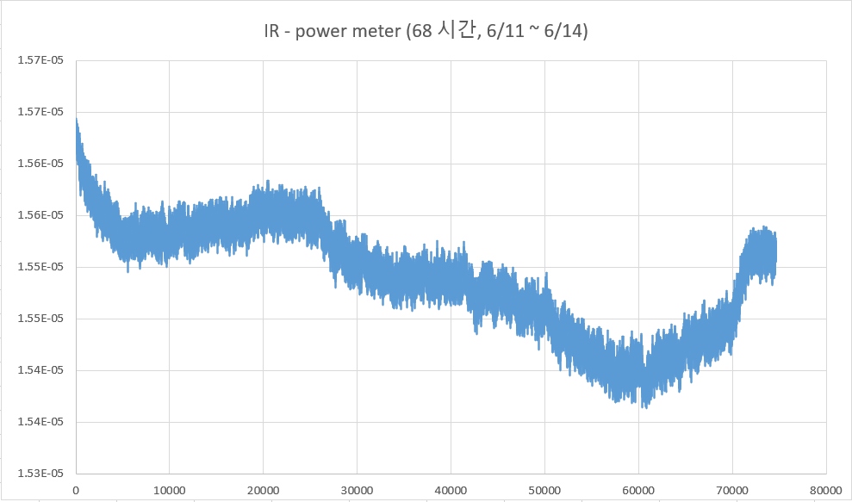

1. 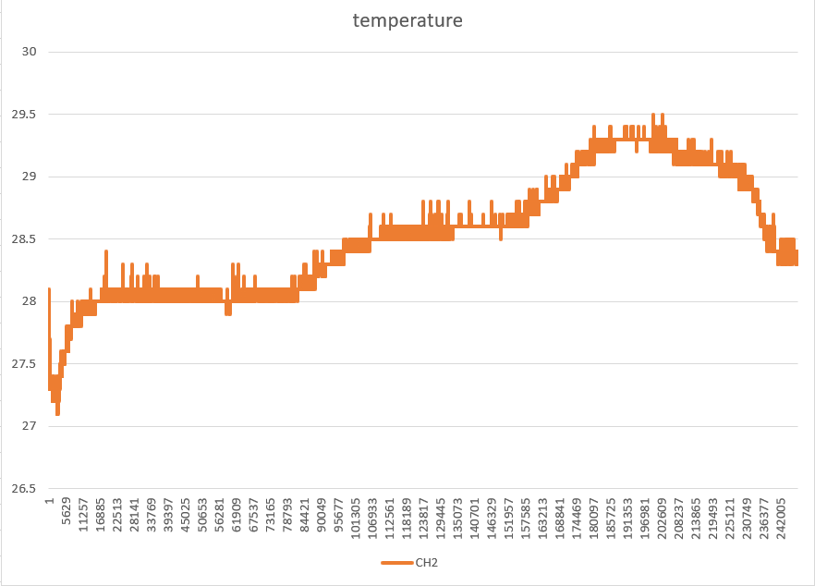파워미터 측정 결과 그래프와 온도 그래프의 반비례 관계 확인

* UV LED 파워미터 테스트 (’21.06.14 ~ 06.15)

1. UV LED 파워 검증: 항온 상태 측정, 파워미터 사용
2. 통계 데이터: 25 시간 측정  
   min=1.3858 mWatt, max=1.4333 mW, average=1.4315 mW,   
   st dev=0.000003283, dev%=0.2293

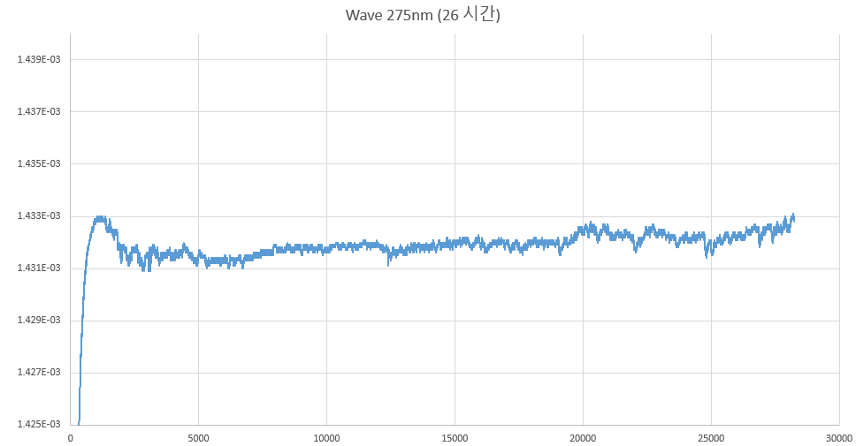

* IR LED 파워미터 테스트 (’21.06.24 ~ 06.25)

1. IR LED 파워 검증: 항온 상태 측정, 파워미터 사용
2. 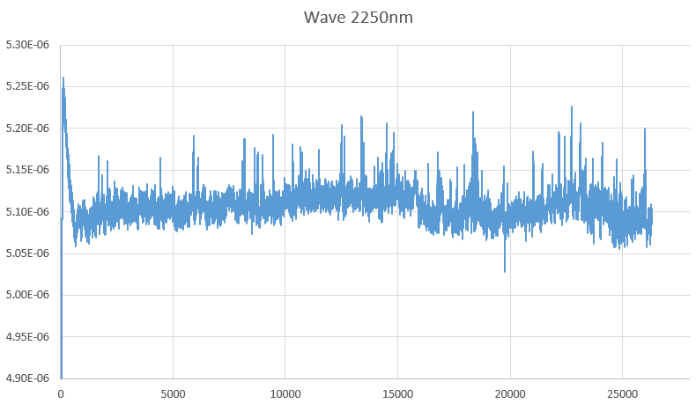통계 데이터: 24 시간 측정  
   min=4.8606 μWatt, max=5.2616 μW, average=5.1089 μW,   
   st dev=0.00000002306, dev%=0.4515

* 장시간 테스트 (’21.07.06 ~ 07.09)

1. UV/IR 데이터 측정: 항온 상태, 70 시간 Air 측정
2. 구동 조건 변경: duty (1% 🡪 50%), UV (50 🡪 20 mA), IR (100 🡪 40mA)
3. 재현성: ratio 상승, 하강 trend 동일함.

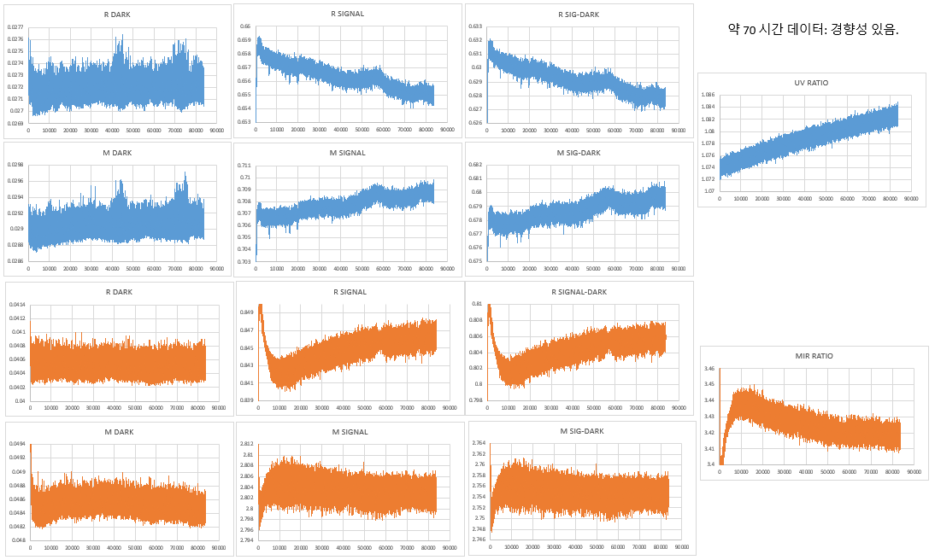

* 항온 상태 dark level 측정 테스트 (’21.07.09)

1. UV/IR dark 데이터 측정: 항온 상태, 3 시간 측정, LED OFF 상태로 측정
2. dark 측정 시 특이 사항 없음.

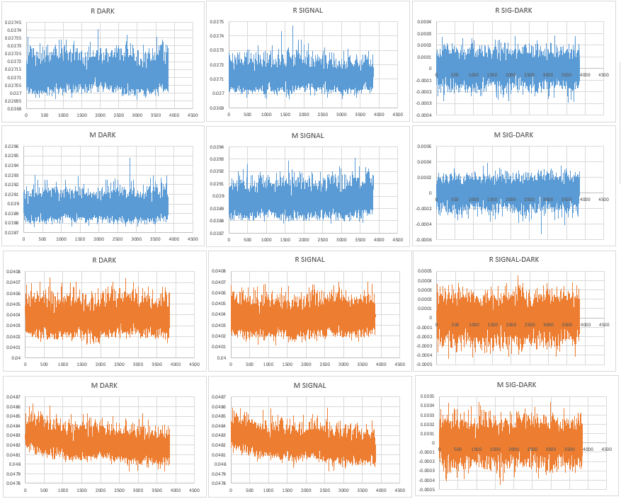

* 비항온 상태 dark level 측정 테스트 (’21.07.09 ~ 07.12)

1. UV/IR dark 데이터 측정: 비항온 상태, 57 시간 측정, LED OFF 상태로 측정
2. UV measure 신호 단절 point 발생, IR measure 신호 level 이상 (온도 상승 시)

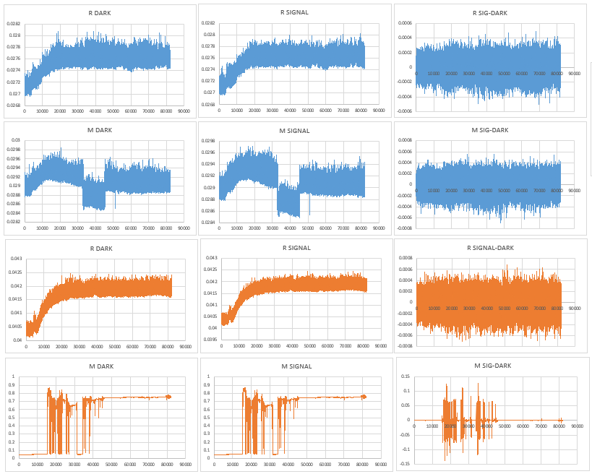

* 2차 광학 모듈 DR (’21.07.13)

1. 구동부 미포함 auto validation 방안: LED 광원 추가 및 dichroic 필터 추가
2. BS 안착용 mount 추가

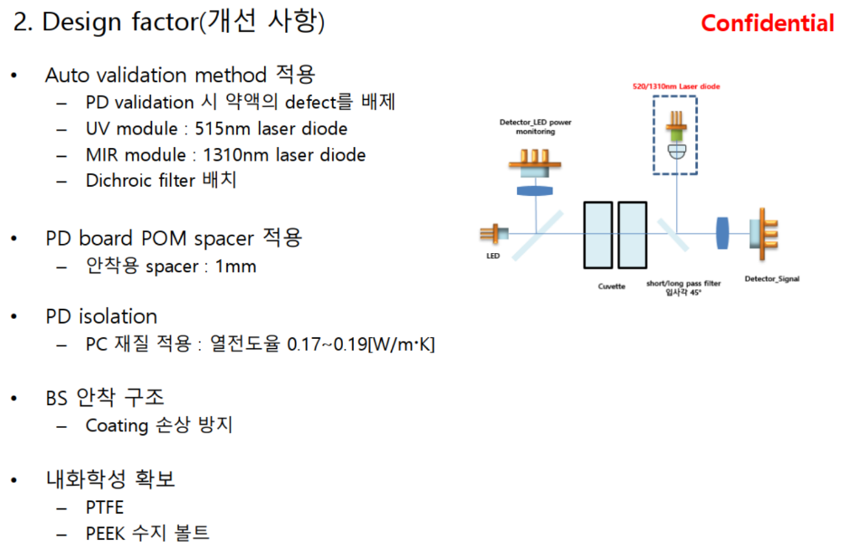

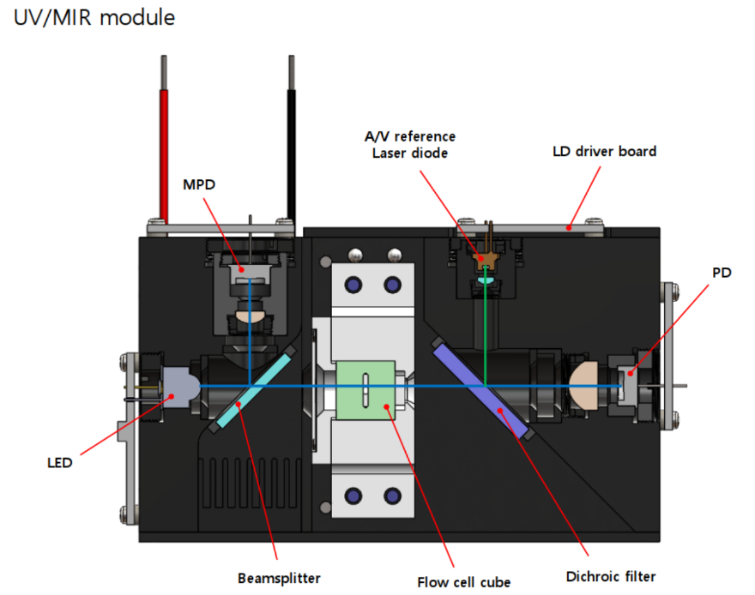



* PD 보드 swap, 항온 상태 dark level 측정 테스트 (’21.07.15 ~ 07.16)

1. UV/IR dark 데이터 측정: 비항온 상태, 7 시간 측정, LED OFF 상태로 측정
2. 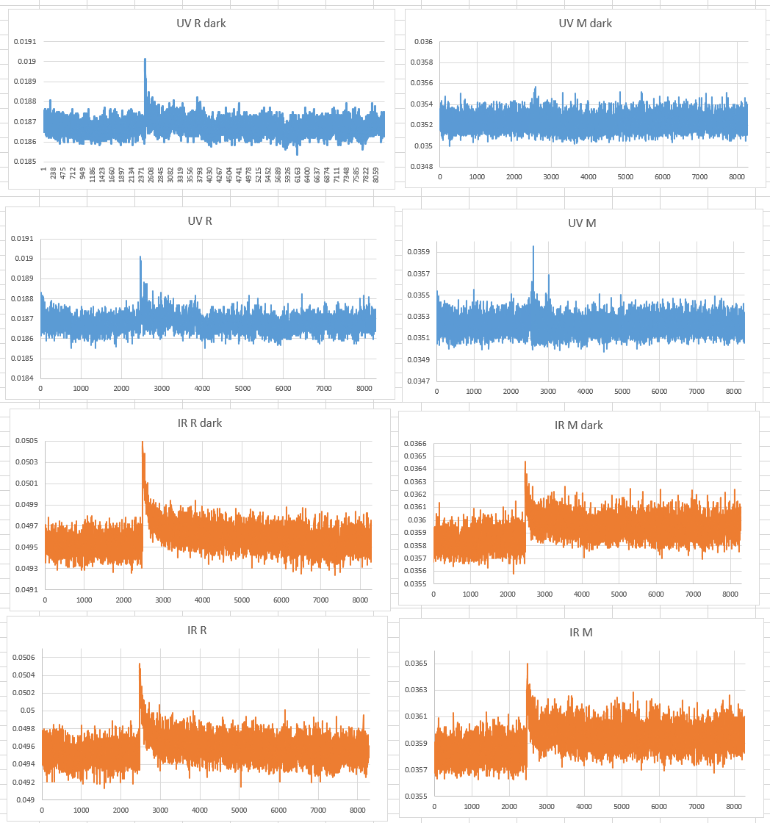신호 peak 노이즈는 항온조 개방으로 인한 온도 상승 발생 구간

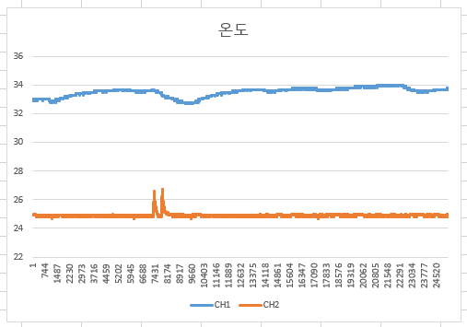

* BS 제거 후 LED ON 측정 테스트 (’21.07.22 ~ 07.23)

1. 데이터 경향성에 대한 BS의 영향도 확인을 위한 테스트
2. 48 시간 LED ON 상태로 테스트 진행
3. BS 제거 후 UV measure PD의 데이터 경향성 사라짐
4. IR measure PD는 노이즈 및 신호 단절 개선 필요, 데이터 경향성 사라짐
5. BS 또한 데이터 경향성에 영향을 주는 것으로 결론

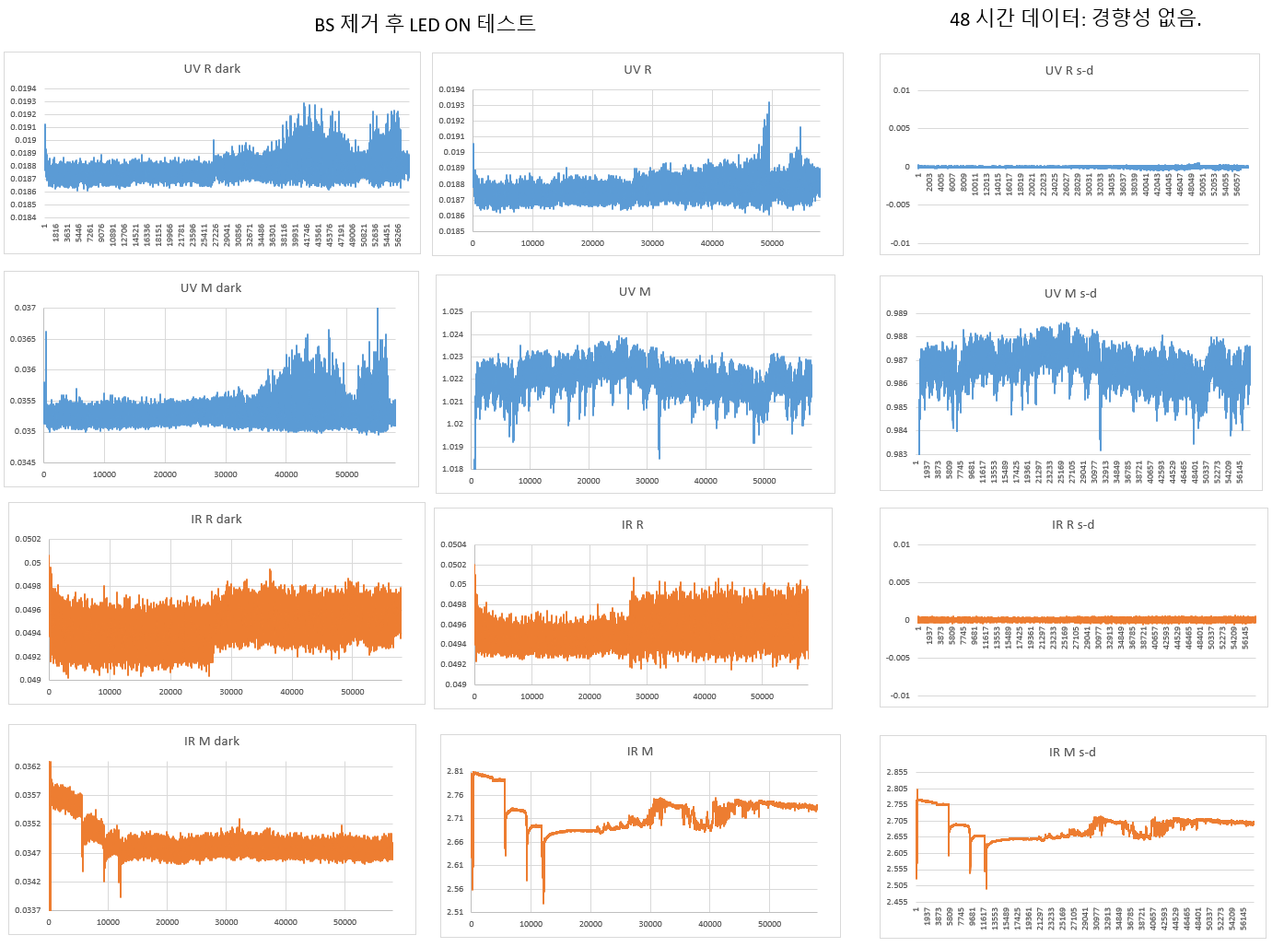

* aperture 크기 축소 (6mm 🡪 2mm) 측정 테스트 (’21.07.27 ~ 07.28)

1. 데이터 경향성에 대한 aperture 크기의 영향도 확인을 위한 테스트
2. LED 광원 앞의 aperture 크기 변경, BS 제거 상태로 테스트
3. UV 48 시간, IR 24 시간 테스트 진행
4. 광량 감소: UV 1.022 🡪 0.178 V, IR 2.73 🡪 0.392 V
5. UV, IR 모두 상승 trend 관찰되나 기울기 작음.  
   UV: + 2 mV (48 시간), IR: + 1 mV (24 시간)

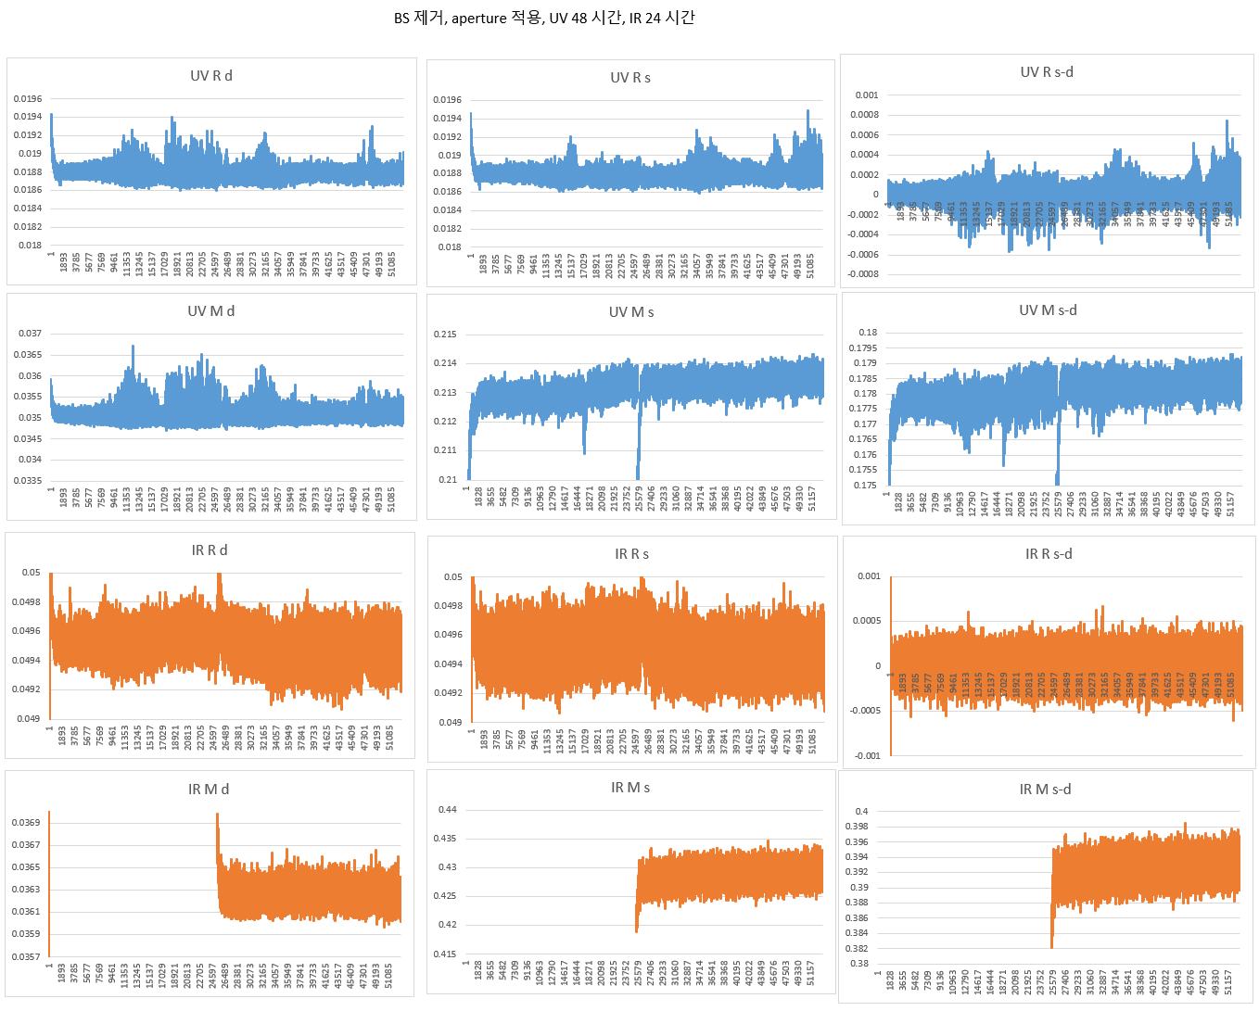

* MIR 모듈 항온 제어 테스트 (’21.07.30 ~ 08.03)

1. MIR 모듈 내부 항온 유지를 통한 데이터 경향성 확인 테스트  
   (2mm aperture 적용 상태)
2. MIR 내부 온도 23.5도 유지되도록 항온 제어기 설정  
   항온 챔버 25도 유지 상태로 MIR 내부를 더 낮은 온도로 설정
3. IR reference & measure PD 신호 매우 안정적 (편차 10mV)
4. 데이터 경향성 사라짐

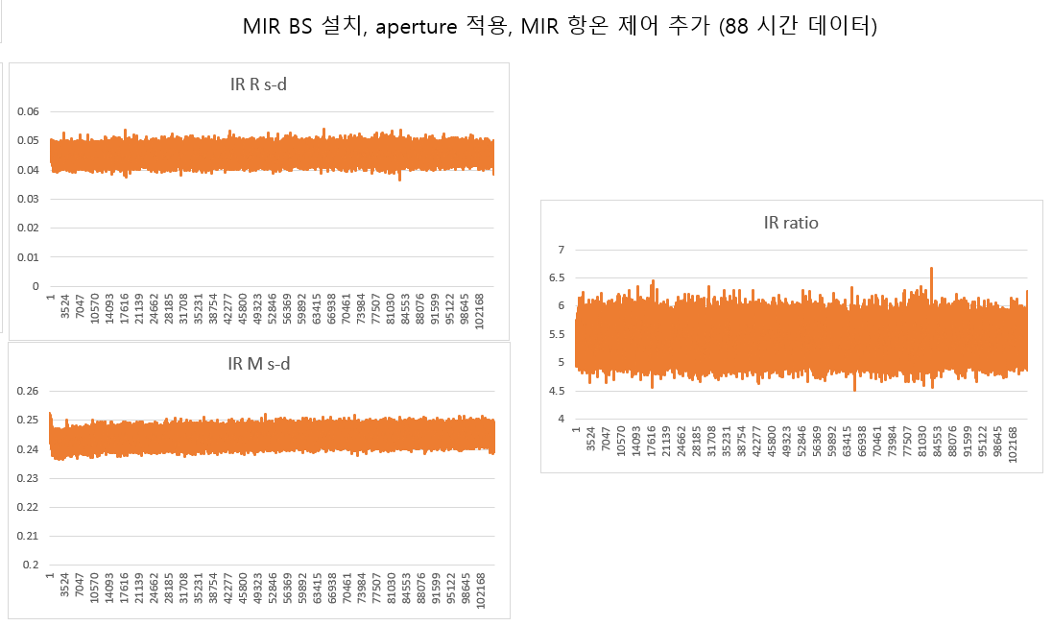

* MIR 모듈 항온 제어 테스트 (’21.08.04)

1. MIR 내부 온도 27도 유지되도록 항온 제어기 설정 (26 시간 테스트 진행)
2. IR reference PD 신호 노이즈 관측, 감소 경향성 이후 일정 수준 유지
3. IR measure PD 신호 진폭 변화 관측, 신호 경향성은 없음.
4. IR ratio 초반 상승 경향성 보임.

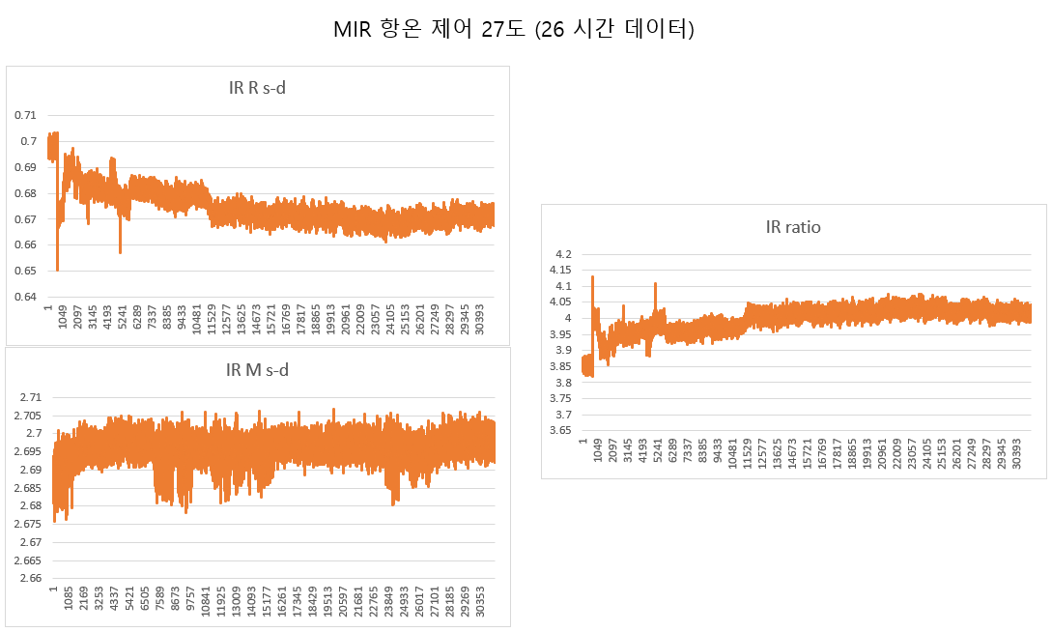

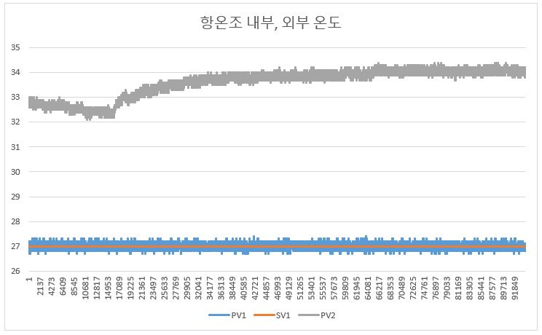

* MIR 모듈 항온 제어 테스트 (’21.08.05)

1. MIR 내부 온도 25도 유지되도록 항온 제어기 설정 (22 시간 테스트 진행)
2. IR reference PD 신호 감소 경향성 관측
3. IR measure PD 신호 상승 경향성 관측, 진폭 서서히 증가 후 일정
4. IR ratio 계속적인 상승 경향성 보임.

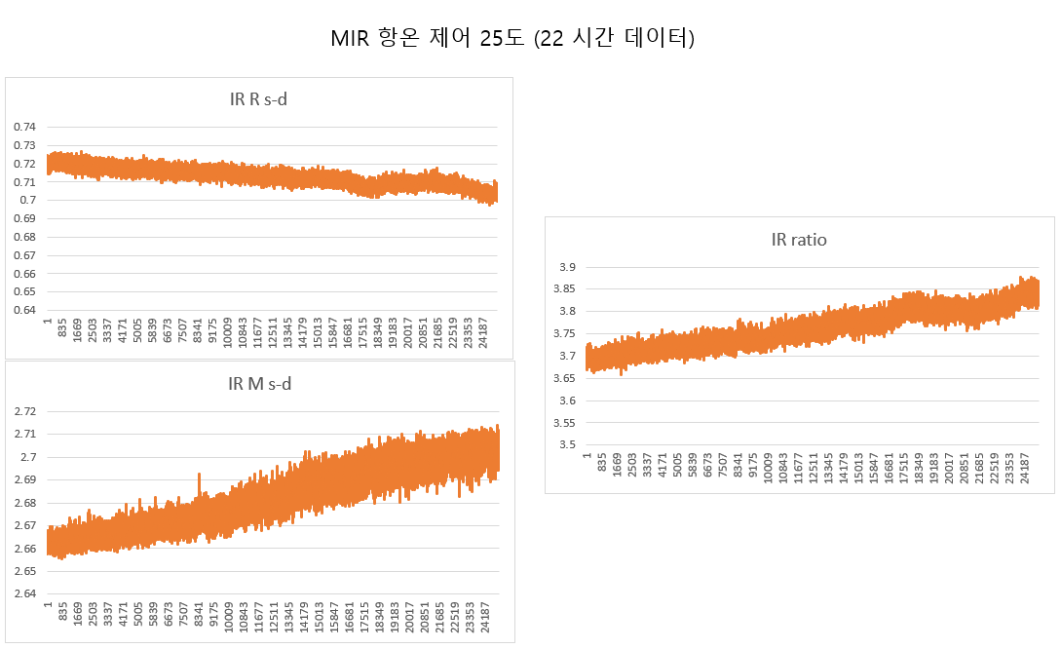

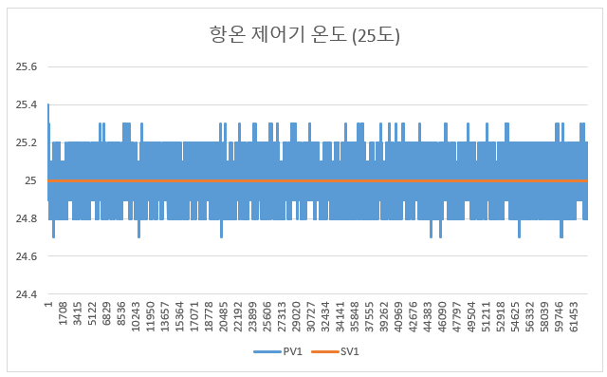

* 항온 성능 테스트 (’21.08.06)

1. nu-2000 기구 약액부 항온 테스트: 25도 target
2. PID 온도 제어기: 한영 넉스 ML-D2H
3. 67 시간 테스트 결과:  
   ± 0.1℃ (93.26%), ± 0.2℃ (99.12%), ± 0.3℃ (99.93%)  
   max: 25.5℃, min: 24.6℃, average: 25.02℃, st dev: 0.0808, dev%: 0.3229%

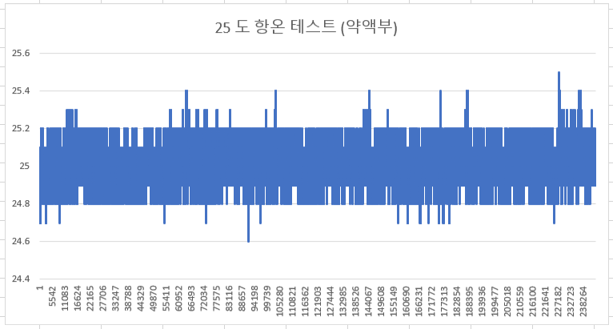

* UV heatsink 및 case 전체 조립 후 테스트 (’21.08.10)

1. 기구 case 미 조립 부분 전체 조립 후 테스트, MIR 항온 제어 미적용
2. 98 시간 테스트 진행
3. UV 신호 일부 구간 level 상승, 하강으로 인한 단절 현상 관측
4. UV reference & measure PD 신호 경향성 차이 발생  
   UV ratio 점진적 상승 trend 관측
5. IR reference 신호 하강 trend, IR measure 신호 진폭 감소  
   IR ratio 값은 trend 없이 일정
6. IR measure 신호 마지막 구간 상승 데이터는 메인 보드 cooling 시 발생

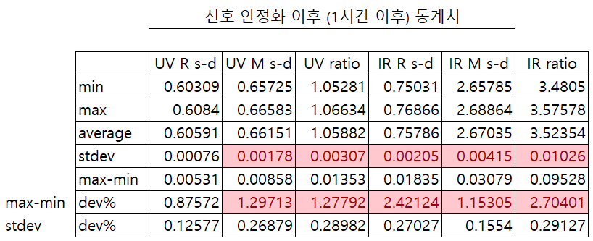

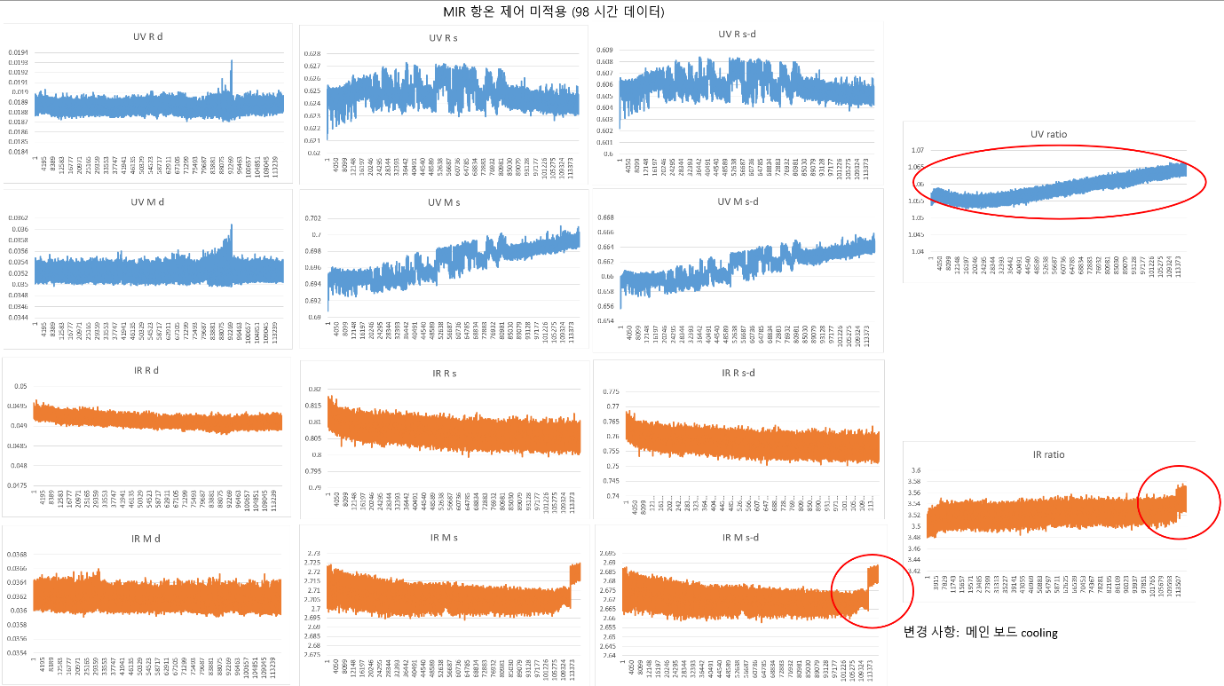

* 메인보드 항온조 내부 이동 후 테스트 (’21.08.10 ~ 08.13)

1. 메인보드 항온 유지 시 데이터 변화 측정 (66 시간 테스트 진행)
2. UV reference 신호 하강 경향성 관측
3. UV measure 신호 약한 상승 경향성 관측
4. IR reference 신호 경향성 없음, 진폭 10mV
5. IR measure 신호 진폭 불안정 변화 (5mV 🡪 20mV)
6. 통계 데이터 관련 기준: stdev < 0.001, dev% < 1

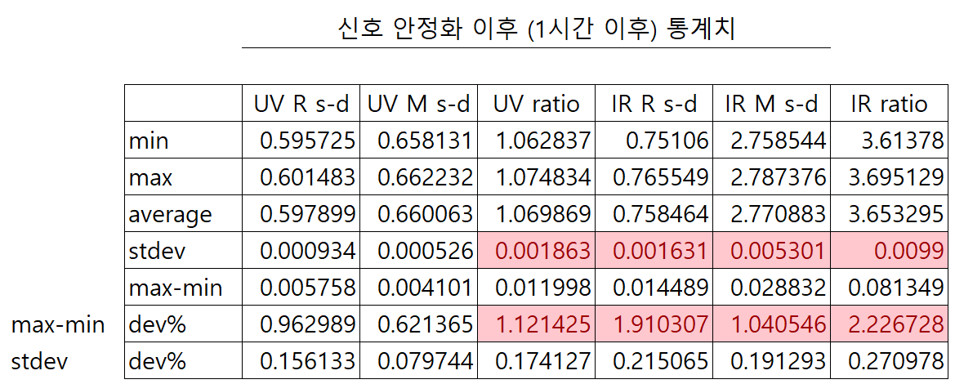

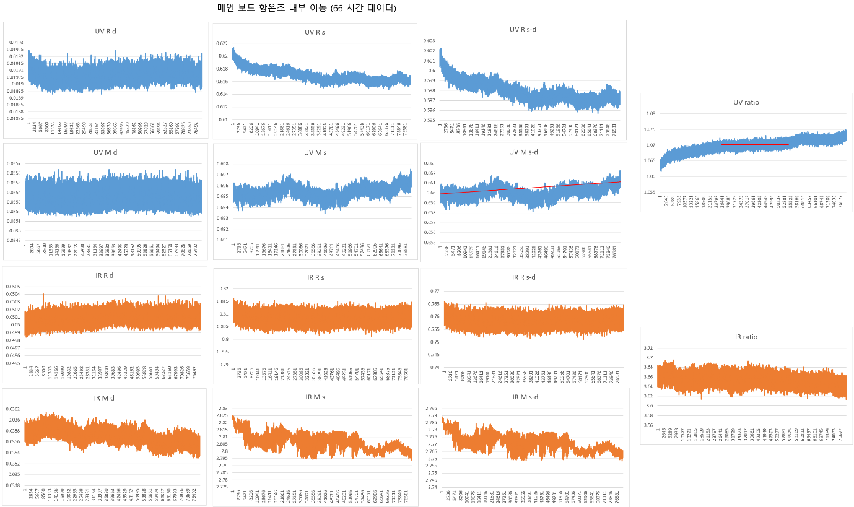

* UV/IR heat sink swap 후 테스트 (’21.08.18 ~ 08.19)

1. UV 와 IR heat sink swap 하여 heat sink 의 크기 영향성 판단
2. UV reference/measure & IR reference 신호 안정, stdev & dev% 기준 만족
3. IR measure 신호 데이터 경향성 타 신호와 정반대  
   🡪 IR measure PD 보드 개선 또는 교체 필요 (외주 업체 요청 전달)
4. dev% 기준: IR ratio 만 기준에 벗어남.

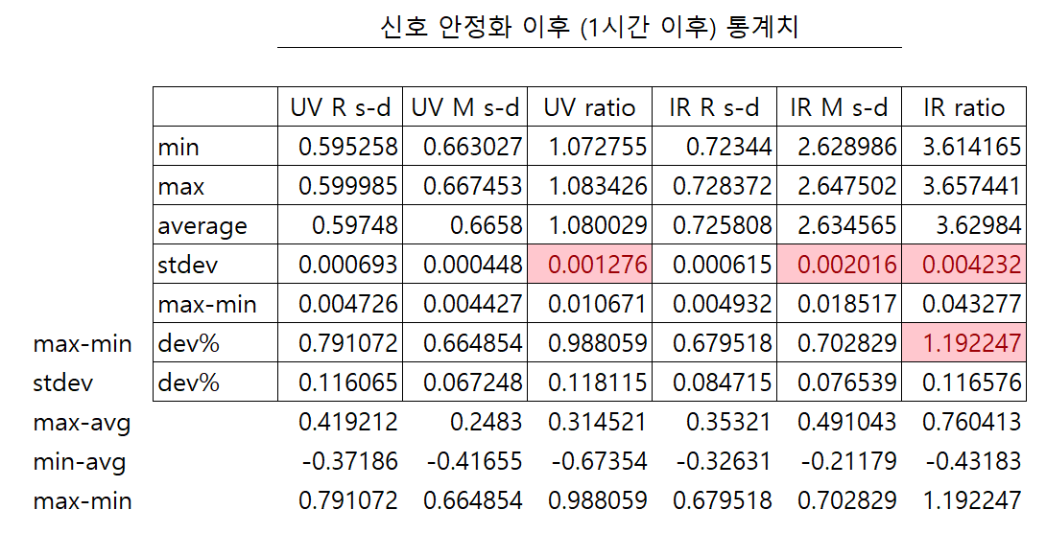

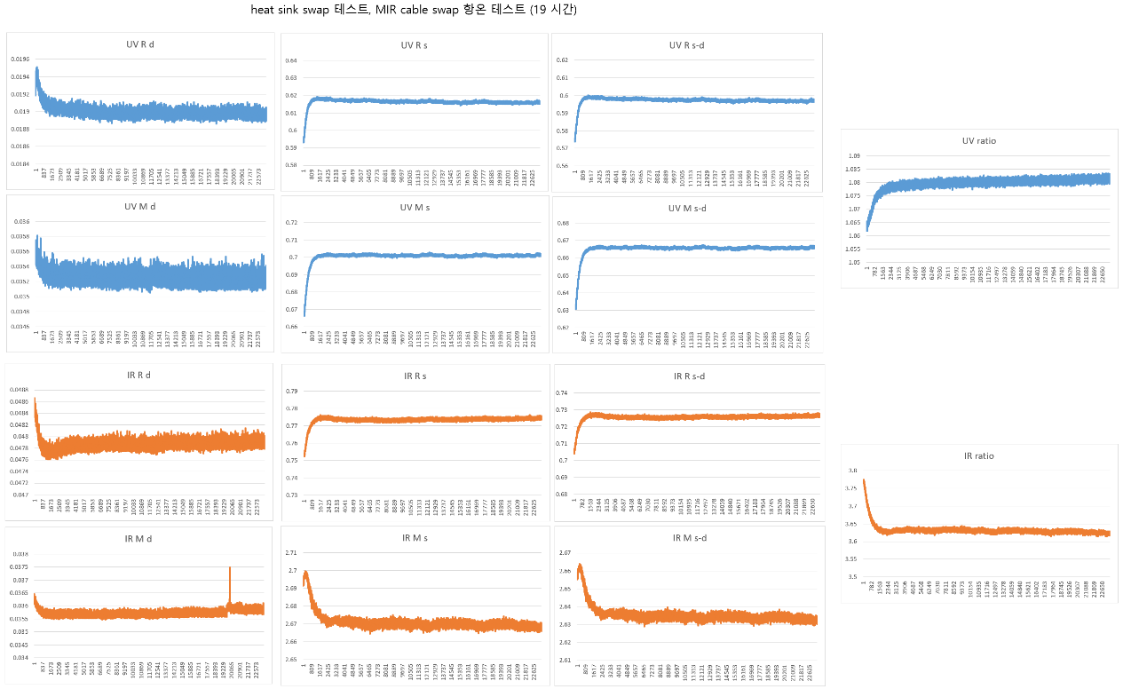

* β 시스템용 광학 모듈 설계 DR (’21.08.24)

1. 알파 시스템용 광학 모듈 문제점 개선  
   - PD 별 온도 구배 차이로 인한 데이터 경향성 차이 개선  
    🡪 reference PD 보드 위치 이동 (measure PD 옆)  
    🡪 reference PD 앞 렌즈 변경: 비구면 렌즈   
   - 광경로 변경으로 인한 mirror 추가  
   - auto validation 용 LD (laser diode) 추가: 구동부 제거
2. PD 보드 2개 🡪 1개로 통합
3. heatsink 일체형, 결합형 2개 형태로 개선: 방열 구조 개선

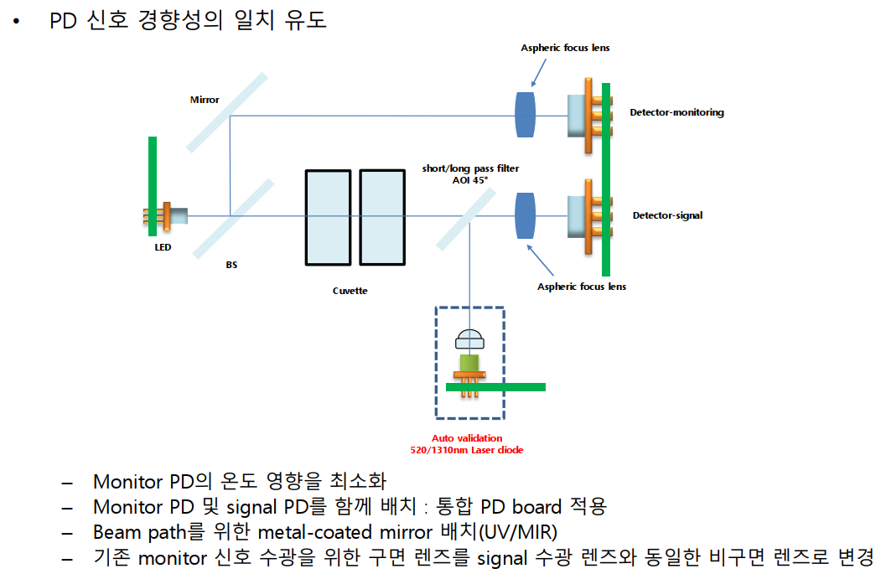

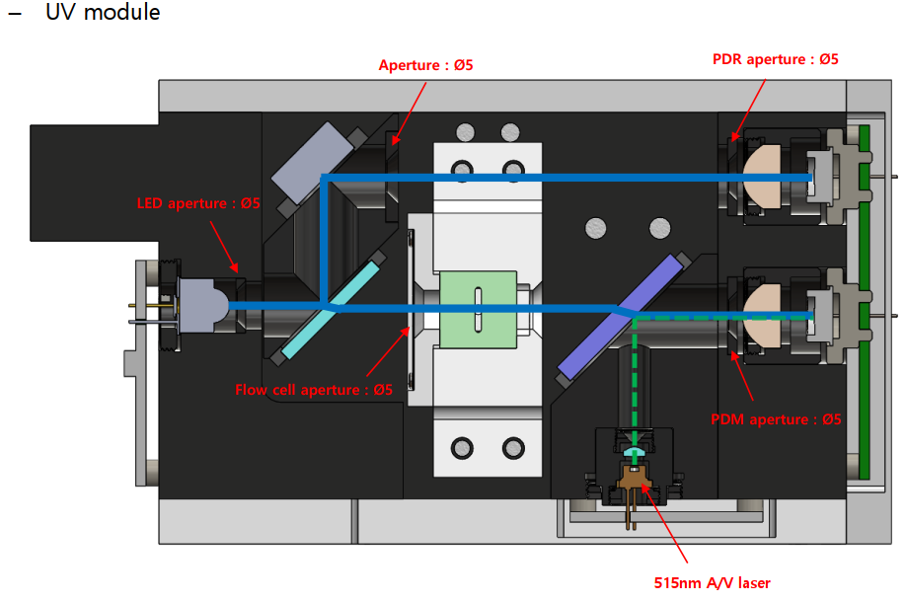

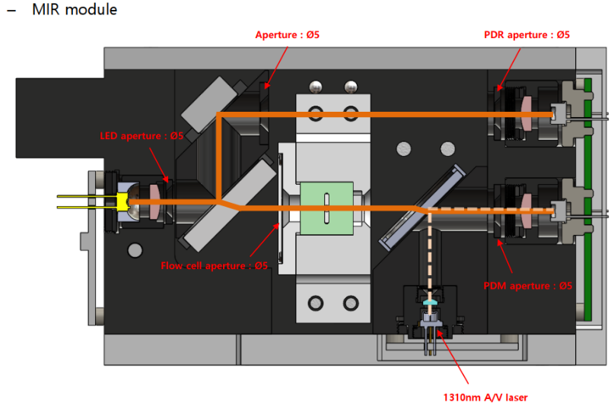

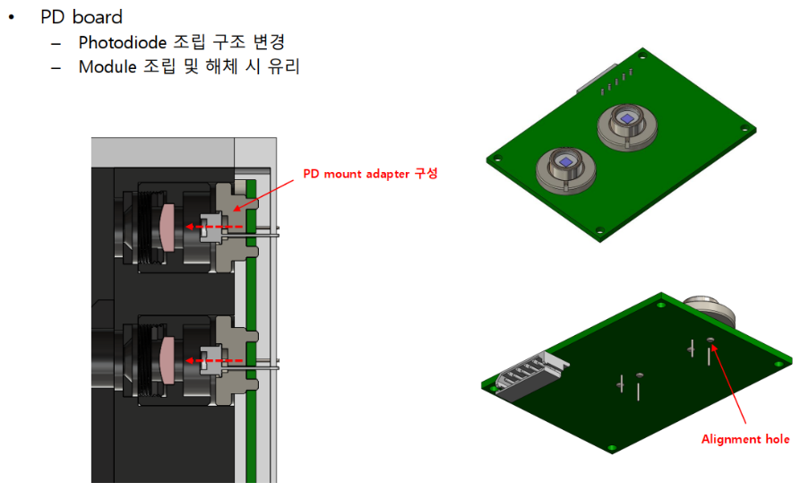

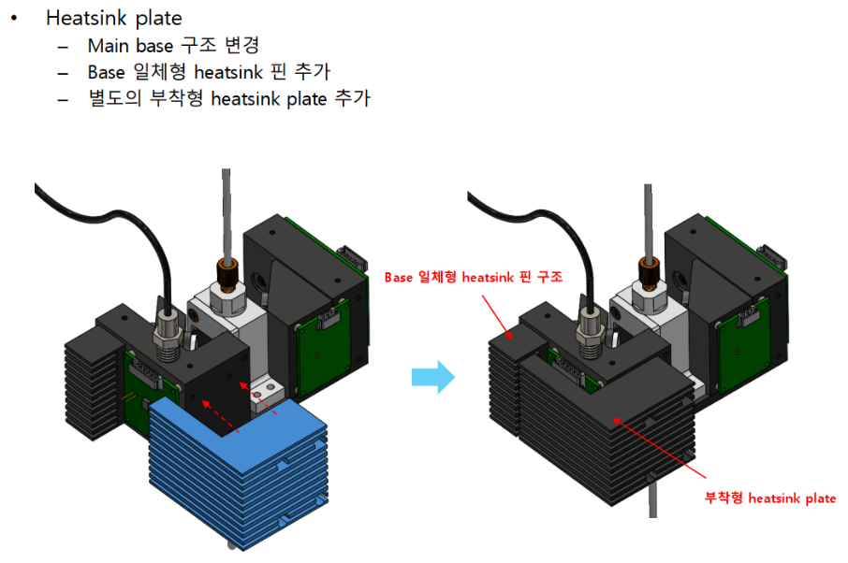



* 항온조 변경 후 테스트 (’21.08.27)

1. 테스트 용으로 제작한 아크릴 항온조 활용하여 테스트 진행 (25 시간)
2. UV reference/measure 신호 그래프 변경: 일정 trend 🡪 상승 하강 반복
3. IR reference 신호 일정, IR measure 신호: 노이즈 성 신호 drop 발생  
   🡪 IR measure PD 보드 개선 또는 교체 필요, beta 시스템 설계 후 진행
4. IR ratio dev% 만 spec out  
   🡪 IR measure PD 신호 안정화 후 자사 반입 가능

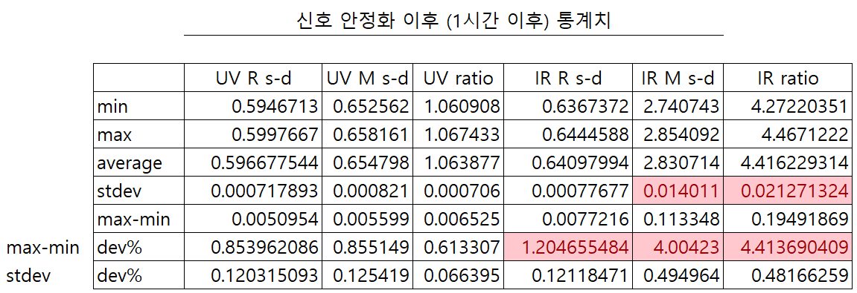

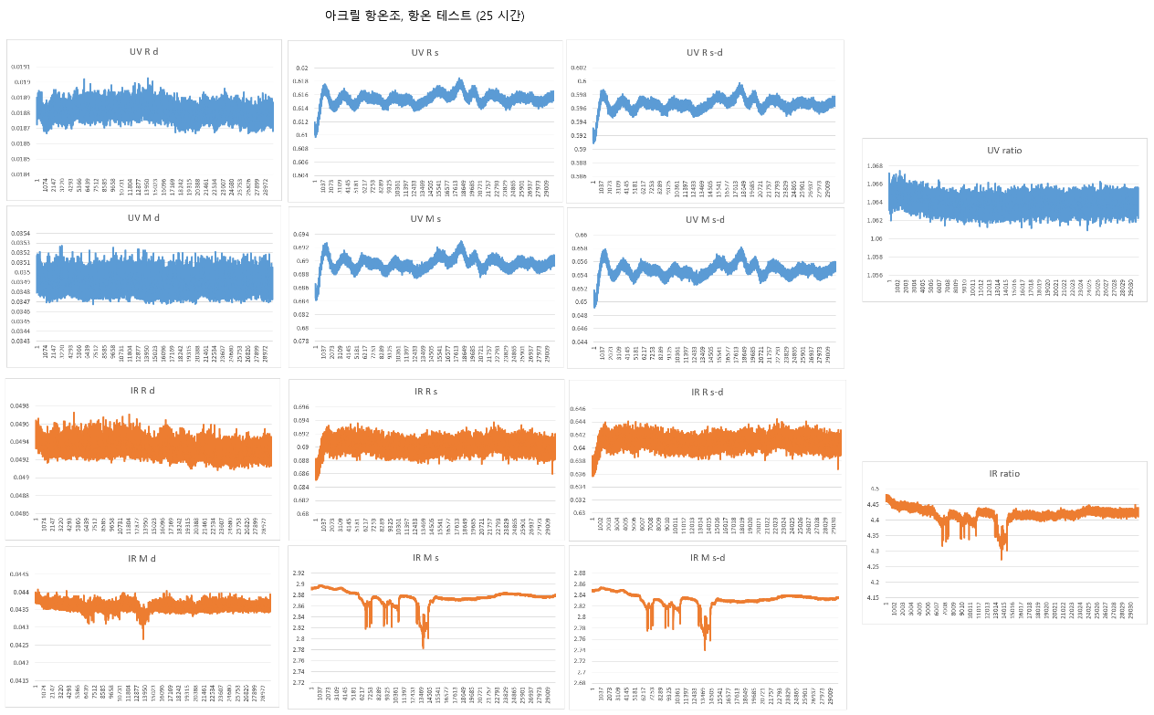

1. 아크릴 항온조 성능: 평균 25.006℃, 편차 ±0.2℃(99.69%), ±0.3℃(99.99%)  
   이전(위키옵틱스) 항온조 성능: 평균 24.660℃, 편차 ±0.2℃(99.80%), ±0.3℃(100%)

아크릴 항온조 (‘21.08.27)

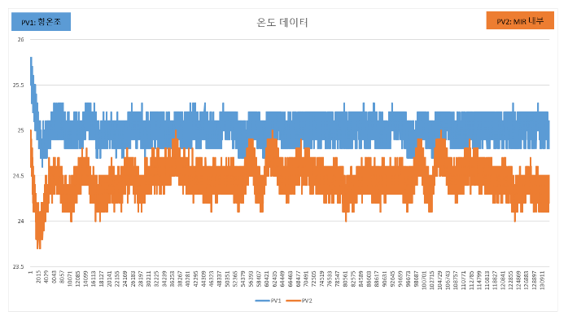

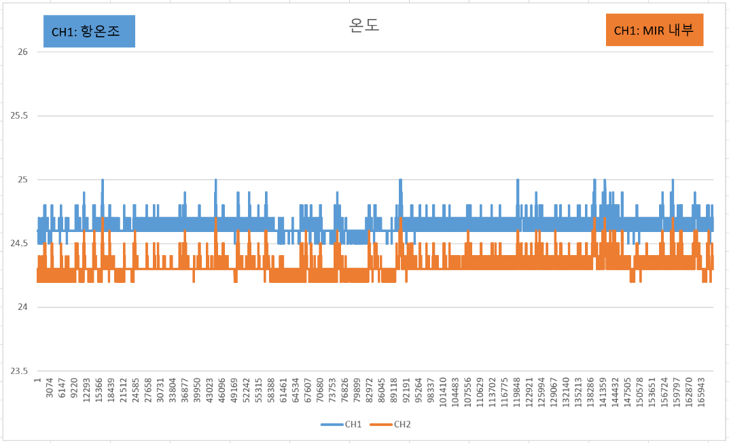

외부 업체 항온조 (‘21.07.03)

* α- system 개발 history 정리 (’21.09.13)

① α 시스템 개발 시 발생 문제점 및 개선사항 정리

② β 시스템 개발 시 개선사항 반영

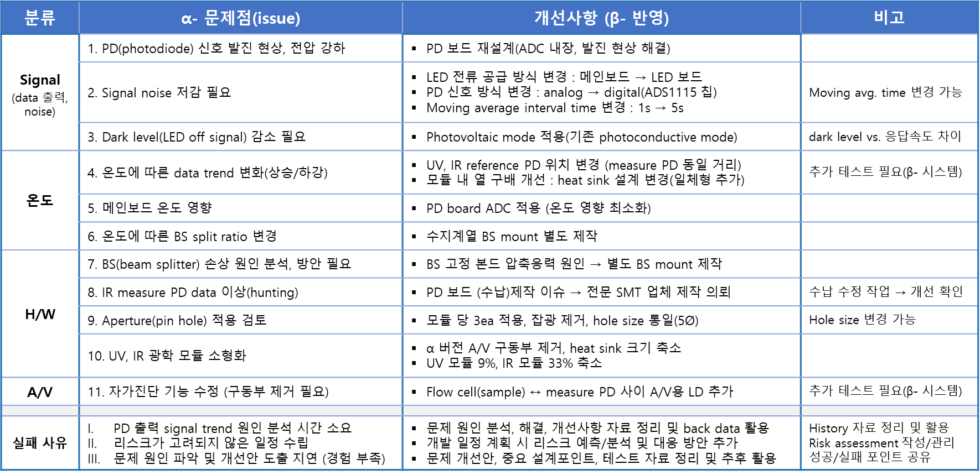

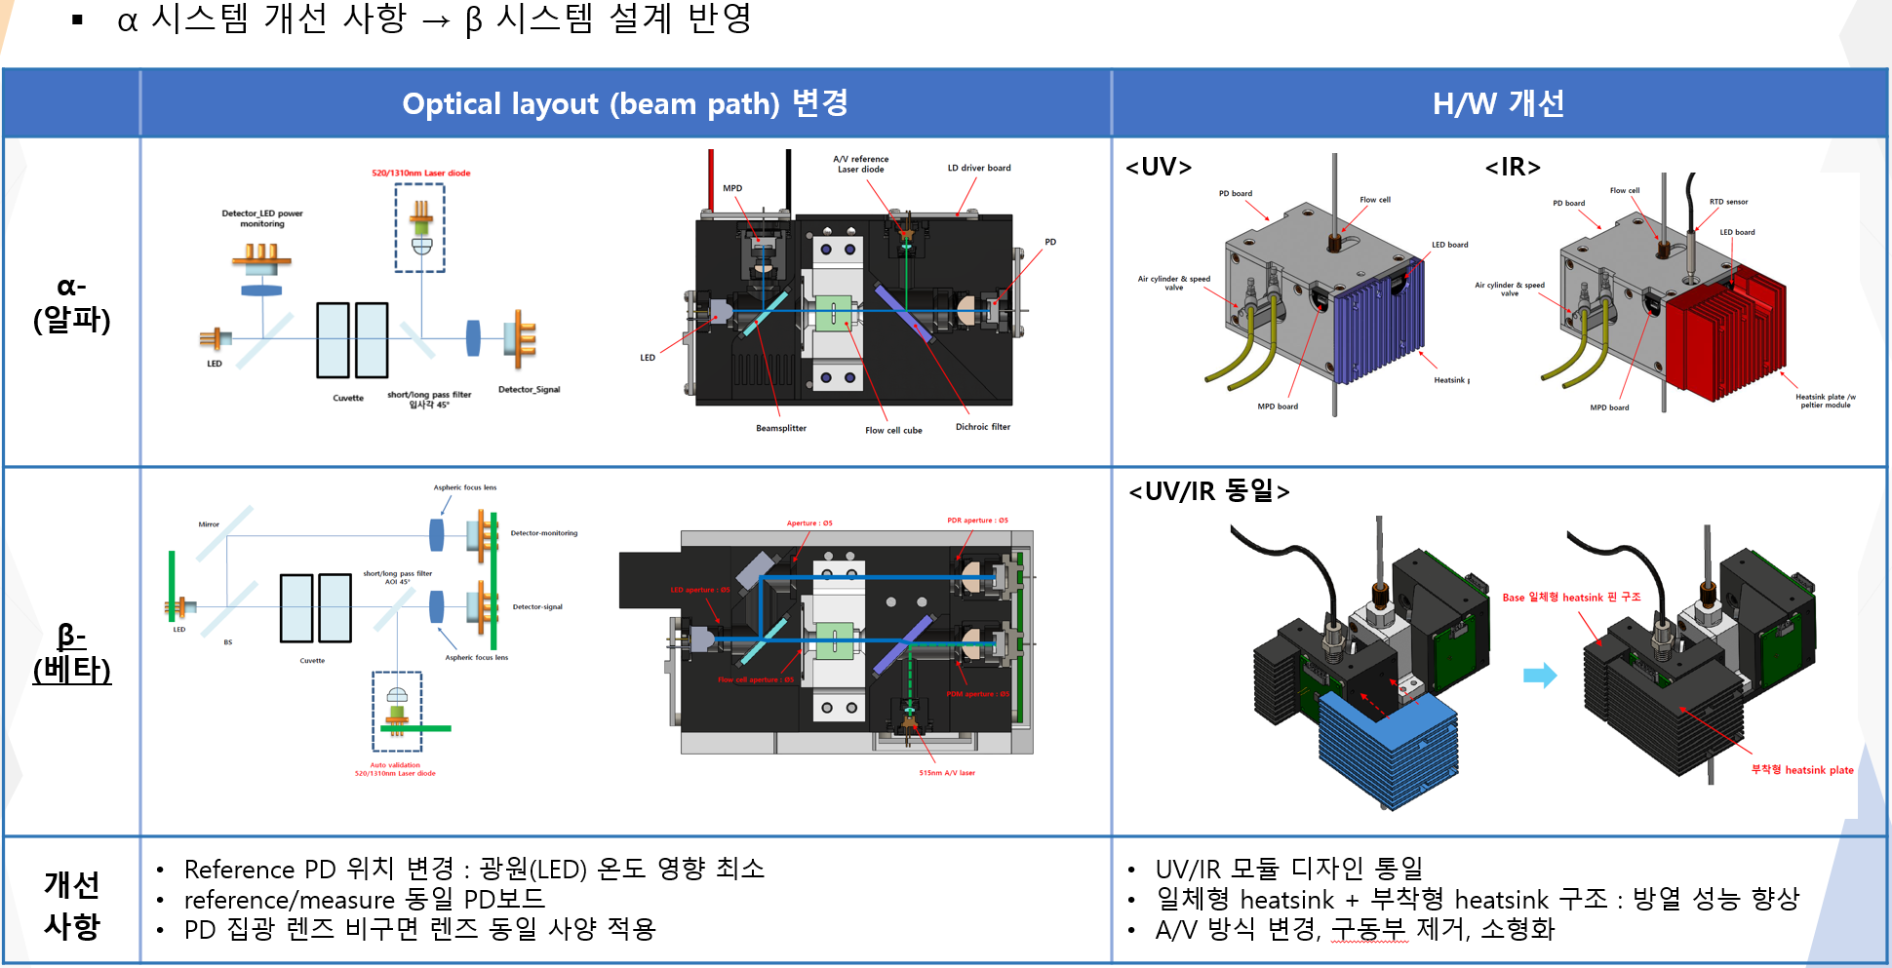



* α- system 광학 모듈 성능 검증 (’21.09.17)

1. α 시스템 성능 검증 테스트 진행
2. 수납 작업 재 실시, 메인보드 항온조 이동
3. Air 측정 72h data 재현성 테스트
4. UV/IR RSD(relative standard deviation) data spec. 비교

⇒ Spec. 기준 RSD : UV ≤ 0.1, IR ≤ 0.2

1. UV/IR 72h 측정 기준 RSD spec. in 확인

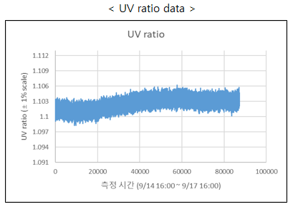

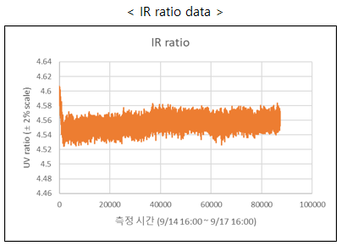

* α- system UV/IR 농도 calibration (’21.09.28)

1. α 시스템 UV/IR 농도 calibration 진행
2. UV - H2O2 농도 1/2/3/4/5(wt%) 약액 제조 및 flow test
3. IR - H2SO4 농도 2/4/6/8/10(wt%) 약액 제조 및 flow test
4. 각 농도별 최소 5min 이상 약액 flow 및 data monitoring
5. Flow rate: 20ml/min, 항온 챔버 온도제어: 25℃
6. 농도 함수: exponential decay (SW: Origin 9.0)
   * 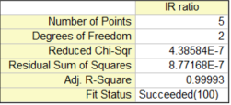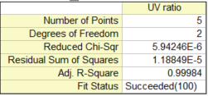calibration fit. Curve data

- Test result

: fit. curve R2 - UV : 0.99984 / IR : 0.99993

: spec. 기준 : R2 > 0.9985

: UV, IR 모두 spec. in 확인

* α- system DSP long-term test (’21.10.18)

1. α 시스템 DSP long-term test 진행 (72h)
2. UV : H2O2 - 3.7%, IR : H2SO4 – 8.5% 제조 및 테스트
3. UV/IR RSD(relative standard deviation) data spec. 비교

⇒ Spec. 기준 RSD : UV ≤ 1%, IR ≤ 2%

1. UV/IR 72h 측정 기준 RSD spec. in 확인

|  |  |
| --- | --- |
| average | 3.7024 |
| stdev | 0.0211 |
| RSD (%) | 0.5711 |

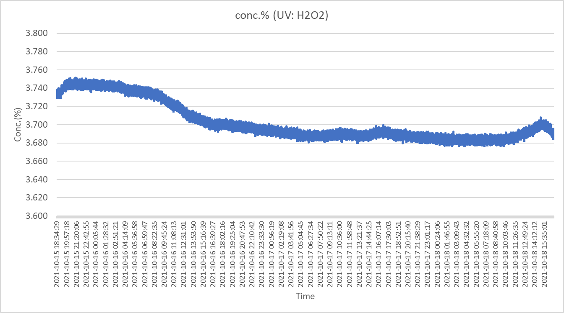

**< UV: H2O2 >**

|  |  |
| --- | --- |
| average | 8.5070 |
| stdev | 0.0176 |
| RSD (%) | 0.2070 |

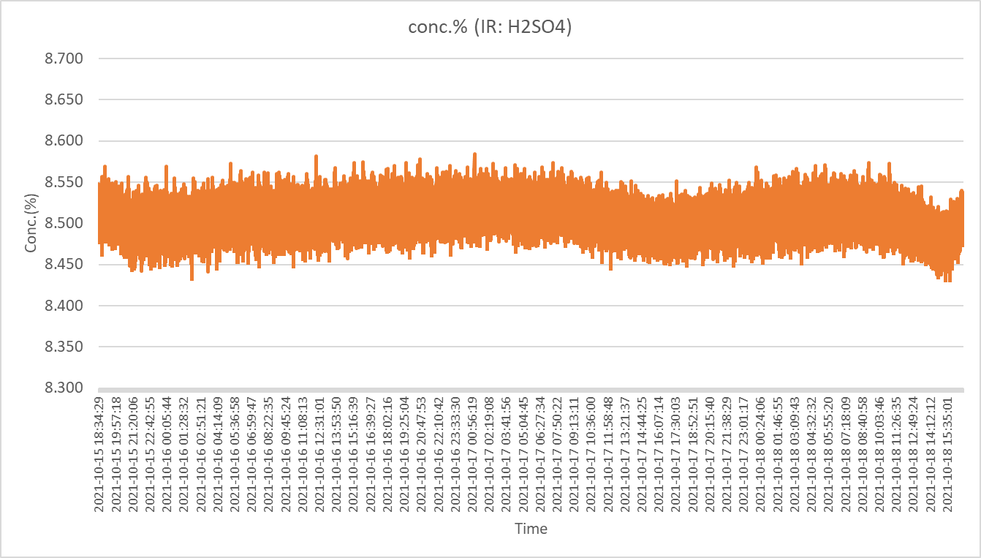

**< IR: H2SO4 >**

* UV/IR data trend 미세 온도 영향 있음
* α 시스템 광경로 (reference PD 위치 원인 예상 → β 시스템 개선)